**SEYHAN - YENİMAHALLE MAHALLESİ ÇİÇEK FİLİZLENDİRME VE YETİŞTİRME SERA YAPIMI VE MONTAJI TEKNİK ŞARTNAMESİ**

**TARAFLAR ve TANIMLAR**

**MADDE 1 -** İş bu şartnamede, GOAL TÜRKİYE İDARE olarak, taahhüt kapsamındaki “**Seyhan - Yenimahalle Mahallesi Çiçek Filizlendirme ve Yetiştirme Sera Yapımı ve Montajı”** işini üstlenen gerçek veya tüzel kişiler ise YÜKLENİCİ olarak adlandırılmıştır. Sözleşme konusu işin nev’i itibariyle bir kısmını YÜKLENİCİ ile yaptığı sözleşmeye dayalı olarak gerçekleştiren gerçek veya tüzel kişi ALT YÜKLENİCİ olarak adlandırılmıştır. Sözleşmeye bağlanan her türlü yapım işi, montaj ve imalat, İŞ olarak tanımlanmıştır.

**KONU**

**MADDE 2 – “Seyhan - Yenimahalle Mahallesi Çiçek Filizlendirme ve Yetiştirme Sera Yapımı ve Montajı”** işi, projelerinde gösterilen iş ve imalatların teknik şartnamede anlatıldığı şekilde, verilen standartlara uygun olarak kusursuz, eksiksiz, sanat ve fen kurallarına uygun biçimde tamamlanması ve tam kullanılabilir vaziyette anahtar teslimi İDARE’ye teslim edilmesi işidir.

**BİLDİRİMLER, OLURLAR, ONAYLAR, BELGELER VE TESPİTLER**

**MADDE 3** – **(a)** İDARE, YÜKLENİCİ ve yapı denetim görevlisi arasındaki her türlü iletişim, yazılı olarak yapılır.

**(b)** Sözleşmeye göre herhangi bir kişi tarafından bir izin, onay, belge, olur verilmesi veya tespit yapılması, ihbar, çağrı veya davette bulunulması gerektiğinde, bunlar taraflar aksini kararlaştırmadıkça yazılı olacaktır.

**İŞYERİNİN YÜKLENİCİYE TESLİMİ**

**MADDE 4 - (a)** Sözleşmenin imzalanmasından sonra, sözleşmede yazılı süre içinde işe başlanabilmesi için işyeri, ihaleye esas proje ve mahal listesine göre; eksen kazıkları, someler, röperler ve benzerleri, proje sahası, güzergah, zemin veya buna benzer yerler üzerinde kontrol edilerek, İDARE tarafından görevlendirilen yapı denetim görevlisinin de bulunduğu komisyon tarafından YÜKLENİCİ’ye teslim edilir. Bu hususta iki taraf arasında bir tutanak düzenlenir.

**(b)** Yer teslim tutanağının imzalanmasıyla YÜKLENİCİ’ye yer teslimi yapılmış olur. Ancak; yer teslim tutanağında, yer tesliminin tutanağın onaylanması halinde gerçekleşmiş olacağının belirtilmesi halinde, tutanağın onaylandığının YÜKLENİCİ’ye tebliğ edildiği tarihte yer teslimi yapılmış olur. Yer teslimiyle birlikte İŞ’in süresi başlamış olur.

**(c)** YÜKLENİCİ, kendisine teslim edilen işyerindeki someler ve röperleri işin sonuna kadar korumak ve varsa toprak işlerine ait eksen kazıklarını da, bu işler bittikten sonra boy kesite göre tekrar yerlerine çakmak zorundadır.

**İŞİN VE İŞ YERİNİN KORUNMASI VE SİGORTALATILMASI**

**MADDE 5 -**YÜKLENİCİ, işyerindeki her türlü araç, malzeme, ihzarat, iş ve hizmet makineleri, taşıtlar, tesisler ile sözleşme konusu yapım işinin korunmasından işe başlama tarihinden kesin kabul tarihine kadar sorumludur. Bu sebeple YÜKLENİCİ, işyerlerindeki her türlü araç, malzeme, ihzarat, iş ve hizmet makineleri, taşıtlar, tesisler ile sözleşme konusu iş için, işin özellik ve niteliğine göre ihale dokümanında belirtilen şekilde, işe başlama tarihinden geçici kabul tarihine kadar geçen süre içinde oluşabilecek deprem, su baskını, toprak kayması, fırtına, yangın gibi doğal afetler ile hırsızlık, sabotaj gibi risklere karşı inşaat sigortası (bütün riskler), geçici kabul tarihinden kesin kabul tarihine kadar geçecek süreye ilişkin ise yürürlükteki İnşaat Sigortası (Bütün Riskler) Genel Şartları çerçevesinde kapsamı ihale dokümanında belirtilen genişletilmiş bakım devresi teminatını içeren sigorta yaptırmak zorundadır.

**GENEL HUSUSLAR**

**MADDE 6 -** Söz konusu işi kapsayan tüm imalat ve montajların gerçekleştirilmesinde çalıştırılacak tüm araçların ve teçhizatların yakıtları, bakımları vb. masrafları ile bu araçların iş sırasında İDARE’ye ve üçüncü kişi ve kuruluşlara karşı verdikleri tüm zararların masrafları ve bu zararlardan dolayı oluşabilecek tüm tazminatların masrafları, trafik cezaları vb. masraflar YÜKLENİCİ’ye aittir.

YÜKLENİCİ, çalışma yapılan yerlerin ve etrafındaki, montajda kullanacağı malzeme stok alanları ile iş makine parkı alanlarının gece ve gündüz iş güvenliği ve trafik emniyetini, işaretlemesini ve düzenlemesini ilgili iş güvenliği birimi ve emniyet trafik birimleriyle istişare halinde düzenleyecektir. Yerinde montajla ilgili bu alanlarda meydana gelen her türlü kaza ve olaylardan dolayı oluşabilecek tüm zararlar ve tazminatların masrafları YÜKLENİCİ’nin sorumluluğundadır.

YÜKLENİCİ, iş tesliminden ve yer gösteriminden hemen sonra, şantiye sahasının giriş ve çıkışlarına, ilgili mevzuata uygun olarak yönlendirme tabelaları koyacaktır. Bu tabelaların mevzuata uygun yerleştirilmesi ve korunması YÜKLENİCİ’nin sorumluluğundadır.

Yapılan montajların şartnameye uygun olmaması durumunda, uygun olmayan imalat sökülüp projeye uygun şekilde tekrardan imalat gerçekleştirilecektir. YÜKLENİCİ, bu şekilde tekrarlanan imalattan dolayı İDARE’den hiç bir ek ücret talep edemeyecektir.

YÜKLENİCİ, çalışmalara başlamadan önce altyapıya verilebilecek her türlü zarara karşı ilgili belediye, telekom, doğalgaz, elektrik vb. tüm kuruluşlarla görüşüp bilgi almakla ve çalışmalarını bu kurumlarla koordinasyonlu olarak yürütmekle mükelleftir. Çalışmalar esnasında, kanalizasyon, telefon, yağmur suyu ızgarası, elektrik, içme suyu, su yalıtımı vb. tesislere zarar verilmesi halinde, YÜKLENİCİ gerekli tamiratların oluşturacağı masrafları, hiçbir bedel talep etmeden üstlenecektir.

Aksi belirtilmedikçe, tüm malzemeler TS, EN, DIN, ISO standartlarına ve genel teknik şartnamesine uygun olacaktır. Montajda kullanılacak tüm malzeme ve gereçlerde Türk Standartlarına uygunluk belgesi (TSE markası) bulunacaktır.

“Malzeme” terimi, YÜKLENİCİ tarafından temin edilen ve her cins ham, işlenmiş veya imal edilmiş bütün parçalar, yapı elemanları, teçhizatlar ve makineler anlamına gelecektir.

Montaj İşçiliği birinci sınıf ve profesyonel kalitede olacaktır. Teknik şartnamedeki standartlara tam olarak uyum sağlanacaktır. Montajda kullanılacak tüm elemanlar en iyi kalitede olacak ve ilgili standart, proje, keşif ve teknik şartnamelere uygun olacaktır. Herhangi bir malzemenin ve yapı elemanının montajda kullanılması, kontrollüğün oluru ve İDARE’nin onayı ile kesinlik kazanacaktır.

Montajı yapılacak elemanlar, ilgili firmaların en son teknolojisine göre üretilmiş elemanlar olacak ve kesinlikle üretimden kalkmış elemanlar kullanılmayacaktır. İmalatçı firma, yedek malzeme garantisi ve bakım gerektiren elemanlar için geçici kabulden sonra iki yıllık bakım şartlarını belirten bakım ve onarım taahhütnamesini onay esnasında verecektir. Bu işlemlerle ilgili olarak herhangi bir ücret talep etmeyecektir. Elemanların yeterli miktarda ve zamanında sipariş edilmesi YÜKLENİCİ’nin sorumluluğundadır. Montajı yapılacak olan elemanların malzeme detayları ve resimleri son dizayn kabul aşamasında İDARE’ye teslim edilecek ve İDARE’nin onayına müteakiben montaja başlanacaktır. Gecikmeden doğacak sorumluluk YÜKLENİCİ’ye ait olacaktır ve montajın gecikmesinden dolayı YÜKLENİCİ hiçbir hak iddia edemeyecektir. Teklif edilen elemanlar için birer adet örnek teslim edilecek olup, ağırlık, taşıma imkansızlığı gibi sebeplerle numunesi teslim edilemeyen elemanlar için test sonuçlarını içeren belgeler, İDARE’ye verilecektir. Fabrika çıkışlı montaj elemanlarının tamamı test edilecek, kontrollüğün onay vermesi halinde montaj gerçekleştirecektir. Bütün malzemelerin orijinal sevk irsaliyelerinden birer nüsha öncelikle kontrollüğe verilecektir. Orijinal sevk irsaliyesi verilmeyen ve onayı alınmayan hiçbir malzeme kesinlikle kullanılmayacaktır.

İDARE’nin uygun gördüğü zorunlu durumlarda, tadilat projeleri YÜKLENİCİ tarafından bedel talep edilmeksizin yaptırılacak ve İDARE’nin onayı alınacaktır.

YÜKLENİCİ, işin niteliğine bağlı olarak, kendisine İDARE tarafından talep edilen projeye istianaden YÜKLENİCİ tarafından hazırlanacak proje teknik çizimlerini ve uygulama detay çizimlerini düzenleyip, anlaşma imzalanmasını müteaakip 10 gün içersinde İDARE’nin onayına sunmakla yükümlüdür. YÜKLENİCİ, İDARE’ce onaylanmayan hiçbir çizim ve/veya detayı kullanamaz.

Uygulama projesinde, şartname ve mahal listesinde belirtilen elemanların tedarik sürecinde veya uygulanabilirliğinde öngörülemeyen bir sorun yaşandığı takdirde, İDARE’nin onayı alınarak eşdeğer veya daha iyi kalitede malzemeler kullanılarak aynı imalat gerçekleştirilecek olup bununla ilgili YÜKLENİCİ fazladan hiçbir bedel talep etmeyecektir.

YÜKLENİCİ, İDARE’nin talep ettiği hallerde, istenilen malzemelerden numuneler alıp, İDARE tarafından talep edilen tüm deneyleri, şantiyede veya İDARE tarafından belirtilecek bir laboratuvarda yaptıracaktır. Deneyler ile ilgili tüm masraflar YÜKLENİCİ’ye aittir.

Söz konusu projelerde öncelikle proje ekindeki tip detayları, bu mümkün olmazsa İDARE’nin uygun göreceği detaylara göre uygulama yapılacaktır. Proje, mahal listesi, uygulama ekleri gibi dokümanlarda çakışmalar olması halinde yazılı olarak İDARE’den hangi belgeye uyulacağı ile ilgili bilgi istenilecek, İDARE’nin verdiği karar üzerinden imalatlara devam edilecektir.

İDARE’ce istenmesi halinde, YÜKLENİCİ; hak ediş ekinde belirli zaman aralıklarında işin gidişatını gösteren dijital tarihli ve zaman damgalı fotoğraflar çekilmesini organize edecektir. Fotoğraf çekimleri ile ilgili tüm masraflar YÜKLENİCİ’ ye aittir.

**İŞ SAĞLIĞI, GÜVENLİĞİ**

**MADDE 7 –** Çalışmalar sırasında 22.05.2003 tarihli 4857 sayılı İş Kanununa göre gerekli emniyet tedbirleri, YÜKLENİCİ tarafından alınmakla yükümlüdür.

YÜKLENİCİ, çalıştırdığı işçilerin işe girişlerinde, bedenen bu işe elverişli ve dayanıklı olduklarına dair tüm inceleme ve testleri yaptırtmakla yükümlüdür. YÜKLENİCİ, proje kapsamında gerçekleştirilecek tüm işlerde çalışacak kişilerin sağlık durum raporlarını temin etmek zorundadır. Sağlık durum raporu olmayan hiçbir işçi şantiye sahasında çalıştırılmayacaktır.

YÜKLENİCİ, imalat ve montaj sahası içerisinde 18 yaşını doldurmamış işçileri kesinlikle çalıştırmayacaktır.

YÜKLENİCİ, alımını, imalatını ve montajını taahhüt ettiği işler için çalıştırdığı işçilere karşı doğrudan doğruya işveren durumundadır. Bu nedenle, ilgili şantiye sahasında kendine ayrılan yerde ve işlerde, iş kazası ve meslek hastalığı olmaması için 4857 sayılı İş Kanunu ve iş sağlığı ve güvenliği konusundaki mevzuatlarda yer alan tüm önlemleri almak ve çalışanlarının bu önlemlere uymasını sağlamakla yükümlüdür.

YÜKLENİCİ, 4857 sayılı İş Kanunu dışında, Türkiye Cumhuriyeti’nin ilgili bütün yasa ve mevzuatlarına uygun şekilde, iş sağlığı ve güvenliği konularını içeren tüm teknik ve idari önlemleri almak ve çalışanlarının bu kurallara uymasını sağlamak zorundadır.

YÜKLENİCİ, imalat ve montajın iş sağlığı ve güvenliği yönünden emniyet içerisinde yapılabilmesi için her türlü malzeme, araç ve gereçleri sağlamak, işyerinde bulundurmak, işçilerine kullandırmak ve bu konularda işçilerini eğitmek ve denetlemek zorundadır.

YÜKLENİCİ, personelinin çeşitli sebeplerle maruz kalabileceği kazalardan dolayı her türlü cezai ve hukuki sorumluluktan münferiden sorumludur. Bu tarz durumlardan doğabilecek tüm tazminatları ve hukuki yaptırımları karşılamakla yükümlüdür.

Montajın devamı sırasında işe katılacak herhangi bir ALT YÜKLENİCİ, işyerinde uygulanmakta olan İSG kural ve önlemlerine uymak zorundadır. İlgili ALT YÜKLENİCİ’lerin iş sağlığı ve güvenliği yönünden kurallara uyulup uyulmadığının denetimi ve sorumluluğu doğrudan doğruya YÜKLENİCİ’ye aittir.

YÜKLENİCİ’nin personelinin mevzuatta belirtilen işlerde mesleki eğitiminin olması ve YÜKLENİCİ’nin bunu belgelendirmesi şarttır.

YÜKLENİCİ, çalıştıracağı personelin yapacağı işlerde, mevzuatın gerektirdiği tüm belge, ehliyet, sertifika, rapor vb. yasal evrakı, işe başlamadan önce kontrol elemanına vermekle yükümlüdür.

YÜKLENİCİ; yapılacak işlere uygun ve gerekli KKD (kişisel koruyucu donanımı) sağlamakla ve bunları kullandırmakla yükümlüdür.

YÜKLENİCİ, iş amacı ile kullandığı makine, ekipman, araç - gereç, el aletleri, vb. donanımların tüm gerekli periyodik kontrollerini, teknik testlerini ve gerekli bakım - onarım işlerini zamanında yapmak ve yaptırmakla yükümlüdür.

YÜKLENİCİ, Çalışma ve Sosyal Güvenlik Bakanlığı iş müfettişlerince yapılacak teftişlerde veya işveren tarafından sağlanan imkanlarla yaptırılacak denetimlerde tespit edilebilecek noksanlıkların zamanında düzeltilmesinden ya da verilebilecek idari, cezai ve mali cezalardan sorumludur. İşveren/vekilinin bu noksanlıkları düzeltmemesi durumunda YÜKLENİCİ’nin hak edişinden kesinti yapılacaktır.

YÜKLENİCİ'nin kendi işini ifa etmesi sırasında meydana gelebilecek kaza sonucunda doğabilecek her çeşit yaralanma ya da vefat durumunda; kazazedeye veya hak sahiplerine yapılacak tedavi, sair harcamalar, tazminatlar ve bunların ilgili resmi kurumlara zamanında bildiriminden tamamen YÜKLENİCİ sorumludur.

YÜKLENİCİ, iş kazalarından dolayı zarara uğrayan, hak arayan üçüncü şahıslara karşı da doğrudan doğruya sorumludur.

YÜKLENİCİ, işin izlenmesi ve yerine getirilmesi için kendisinin yokluğunda yetkili olacak bir elemanı, işveren vekili olarak İDARE’ye bildirecektir.

YÜKLENİCİ, işyerinde kendine ayrılmış bulunan bölümde, iş sağlığı ve güvenliği, sosyal güvenlik ve iş hukukuna ilişkin tüm resmi teftişlerde; teftiş makamı ve yetkililerle doğrudan doğruya muhatap olacaktır.

YÜKLENİCİ, personelinin çevreye (doğaya) vereceği herhangi bir zarar ya da hasarın oluşmasını engellemekle yükümlüdür. Bunun yapılmamasından ya da yetkililerce belirlenecek durumlardan ötürü doğabilecek idari – mali cezalardan doğrudan sorumludur.

YÜKLENİCİ, personelinin 3. taraflara verebileceği zarar ya da hasarlardan doğabilecek tedavi, sair harcamalar, tazminatlar ve bunların ilgili resmi kurumlara zamanında bildiriminden sorumludur.

YÜKLENİCİ, iş alanında işin sağlıklı ve güvenli yapılmasına dair teknolojik gelişmeler ve çalışma şartları ile ilgili yasal düzenlemelere uymakla mükelleftir.

YÜKLENİCİ, iş sağlığı ve güvenliği konusunda çalışanlarına gerekli eğitimleri verecek, konuyla ilgili talimat ve metotları yazılı bir şekilde çalışanlarına bildirecektir.

YÜKLENİCİ, iş sağlığı ve güvenliği konusunda her türlü (bilgilendirme, ikaz, uyarı vb.) afiş, levha, tabelaları yasal mevzuatta belirtilen şekillerde iş sahasına yerleştirip, sürekli olarak bulundurmakla yükümlüdür.

YÜKLENİCİ, işlerin güvenli olarak yürütülmesi için alınacak önlemleri, beklenmeyen durumlar karşısında hareket şekillerini belirleyen detaylı bir sağlık ve güvenlik planı ve acil eylem planını hazırlayarak kontrol elemanının onayını alacaktır. Bu onay, YÜKLENİCİ’yi güvenlikle ilgili sorumluluklarından kurtarmaz.

YÜKLENİCİ, ayrıca, iş sağlığı ve güvenliğinin sağlanması ve önlemlerin izlenmesi, gerekiyorsa ek önlemlerin alınması için, 24 saat hizmet verecek deneyimli ekipler oluşturacaktır.

**İŞ PROGRAMI**

**MADDE 8** - **(a)** YÜKLENİCİ, sözleşme veya eklerinde belirlenen süre içinde, İDARE’ce verilen örneklere uygun bir iş programını hazırlayarak, onaylanmak üzere İDARE’ye teslim edecektir.

**(b)** İhzarat ödenmesi öngörülen işlerde, iş programları imalat ve ihzarat iş programı olarak düzenlenir. İhzarat, iş programlarına uygun yapılacaktır. Bu programlarda gösterilenden fazla yapılan ihzaratın bedeli hak edişe konulmaz ve iş programları onaylanmadan imalat ve ihzarat bedelleri ödenmez.

**(c)** İdare, iş programını verildiği tarihten başlamak üzere sözleşme veya eklerinde belirtilen süre içinde, olduğu gibi veya gerekli gördüğü değişiklikleri yaparak onaylar ve onaylı bir nüshasını YÜKLENİCİ’ye verir. İş programları İDARE’nin onayıyla geçerli olur.

**(d)** İş programı ayrıntılı çubuk diyagramı kullanılarak ve açıklamalı olarak hazırlanacaktır.

**(e)** YÜKLENİCİ, İDARE’ce onaylanmış iş programına aynen uymak zorundadır. Ancak zorunlu hallerde İDARE’nin uygun görüşü ile iş programında değişiklik yapılabilir.

**(f)** İşte İDARE’ce onaylanan bir süre uzatımı bulunduğu takdirde, YÜKLENİCİ bu hususun kendisine tebliği tarihinden başlamak üzere yedi gün içinde yeni süreye göre revize iş programı düzenleyerek İDARE’nin onayına sunmak zorundadır.

**YÜKLENİCİNİN İŞ BAŞINDA BULUNMASI**

**MADDE 9** - **(a)** YÜKLENİCİ’nin üstlenmiş olduğu işin devamı süresince, iş yerinde bulunması esastır. Bununla birlikte, YÜKLENİCİ, işlerin gecikmesine ve durmasına yol açmamak şartı ile noterce düzenlenmiş bir vekaletnameyle tam yetki almış ve İDARE’ce kabul edilmiş bir vekil bırakarak iş başından ayrılabilir.

**(b)** YÜKLENİCİ veya vekili iş yerinden ayrılmalarını gerektiren hallerde, yapı denetim görevlisinden izin almak zorundadır.

**İŞİN YÜRÜTÜLMESİ İÇİN GEREKLİ PERSONEL VE ARAÇLAR**

**MADDE 10** - **(a)** Sözleşmenin imzalanmasından sonra YÜKLENİCİ, üstlenmiş olduğu işin önemine ve iş programına uygun olarak, işlerin yapılması için gerekli her türlü makine, araç ve yardımcı tesisleri hazırlamak, her türlü malzemeyi ve işçileri temin etmek ve ihzaratla ilgili tedbirleri almak zorundadır.

**(b)** İşin başlangıcında ve devamında, işin programa uygun olarak yürütülmesini teminen, YÜKLENİCİ tarafından yapılan hazırlıkların ve alınan tedbirlerin yeterli olup olmadığının takdir hakkı İDARE’ye aittir.

**(c)** YÜKLENİCİ, işin sözleşme süresi içinde bitirilmesi için, gerekli miktarda malzemeyi ve yeterli sayıda işçiyi her an iş başında bulunduracaktır. Aksi halde, bu hususta kendisini uyarmak üzere yapılacak tebligat tarihinden başlamak üzere on gün içinde bunları istenen sayıya ve miktara tamamlamak zorundadır.

**İŞİN DENETİMİ**

**MADDE 11** - **(a)** Sözleşmeye bağlanan her türlü yapım işleri, İDARE tarafından görevlendirilen yapı denetim görevlisinin denetimi altında, YÜKLENİCİ tarafından yönetilir ve gerçekleştirilir.

**(b)** Herhangi bir işin, yapı denetim görevlisinin denetimi altında yapılmış olması YÜKLENİCİ’nin, üstlenmiş olduğu işi bütünüyle projelerine, sözleşme ve şartnamelerine, fen ve sanat kurallarına uygun olarak yapmak hususundaki yükümlülüklerini ve sorumluluğunu ortadan kaldırmaz.

**(c)** YÜKLENİCİ, üstlenmiş olduğu işleri, sorumlu bir meslek adamı olarak fen ve sanat kurallarına uygun olarak yapmayı kabul etmiş olduğundan, kendisine verilen projeye ve/veya teknik belgelere göre işi yapmakla, bu projenin ve/veya teknik belgelerin iş yerinin gereklerine, fen ve sanat kurallarına uygun olduğunu, ayrıca işin yapılacağı yere, kullanılacak her türlü malzemenin nitelik bakımından yeterliliğini incelemiş, kabul etmiş ve bu suretle işin teknik sorumluluğunu üstlenmiş sayılır. Bununla birlikte YÜKLENİCİ, kendisine verilen projelerin ve/veya şartnamelerin, teslim edilen işyerinin veya malzemenin veyahut talimatın, sözleşme ve eklerinde bulunan hükümlere aykırı olduğunu veya fen ve sanat kurallarına uymadığı hususundaki karşı görüşlerini teslim ediliş veya talimat alış tarihinden başlayarak on beş gün içinde (özelliği bakımından incelenmesi uzun sürebilecek işlerde, YÜKLENİCİ’nin isteği halinde bu süre İDARE’ce artırılabilir) İDARE’ye yazı ile bildirmek zorundadır. Bu sürenin aşılması halinde YÜKLENİCİ’nin itiraz hakkı kalmaz. YÜKLENİCİ’nin iddia ve itirazlarına rağmen, İDARE işi kendi istediği gibi yaptırdığı takdirde YÜKLENİCİ, bu uygulamanın sonunda doğabilecek sorumluluktan kurtulur.

**(d)** YÜKLENİCİ ile yapı denetim görevlisi arasında anlaşmazlık olursa, bu anlaşmazlık 51. madde hükümlerine göre İDARE’ce karara bağlanır.

**YAPI DENETİM GÖREVLİSİNİN YETKİLERİ**

**MADDE 12** - **(a**) YÜKLENİCİ bütün işleri yapı denetim görevlisinin, sözleşme ve eklerindeki hükümlere aykırı olmamak şartı ile vereceği talimata göre yapmak zorundadır.

**(b)** YÜKLENİCİ kullanacağı her türlü malzemeyi yapı denetim görevlisine gösterip iş için elverişli olduğunu kabul ettirmeden iş başına getiremez.

**(c)** Malzemenin teknik şartnamelere uygun olup olmadığını inceleyip gözden geçirmek için yapı denetim görevlisi istediği şekilde deneyler yapabilir ve ister işyerinde, ister özel veya resmi laboratuvarlarda olsun, bu deneylerin giderleri sözleşmesinde başka bir hüküm yoksa YÜKLENİCİ tarafından karşılanır. YÜKLENİCİ, deneylerin işyerinde yapılmasını isterse bunun için gerekli araç ve teçhizatı kendisi temin eder.

**(d)** YÜKLENİCİ’nin işyerine getirdiği malzemenin, teknik şartnamesine ve işe elverişli olmadığı anlaşıldığı takdirde YÜKLENİCİ, bu konuda kendisine verilen yazılı talimatın tebliği tarihinden başlamak üzere on gün içinde söz konusu malzemeyi işyerinden kaldırıp uzaklaştırmak zorundadır. Bunu yapmadığı takdirde yapı denetim görevlisi bu malzemeyi, bütün zarar ve giderleri YÜKLENİCİ’ ye ait olmak üzere, işyeri çevresi dışına çıkarmaya yetkilidir.

**(e)** YÜKLENİCİ tarafından fen ve sanat kurallarına aykırı olarak kusurlu yapıldıkları anlaşılan iş kısımlarını yıktırıp YÜKLENİCİ yeniden yaptırmak hususunda yapı denetim görevlisi yetkilidir. YÜKLENİCİ, bu konuda kendisine yazılı olarak verilen talimat üzerine, belirlenen süre içinde söz konusu iş kısımlarını ayrıca bir bedel istemeksizin yıkıp yeniden yapmak zorundadır. Bu hususta bir gecikme olursa sorumluluğu YÜKLENİCİ’ye aittir.

**ALT YÜKLENİCİLERİN ÇALIŞTIRILMASI VE SORUMLULUKLARI**

**MADDE 13** - **(a)** İşin tamamı hiçbir suretle ALT YÜKLENİCİ’ler marifetiyle yaptırılamaz.

**(b)** İhale dokümanında, sözleşme imzalanmadan önce ALT YÜKLENİCİ’lerin listesi İDARE’nin onayına sunulacaktır. İDARE, onaya sunulan listede yer alan ALT YÜKLENİCİ’leri onaylayıp onaylamadığını, on beş gün içinde YÜKLENİCİ’ye bildirir.

**(c)** YÜKLENİCİ’nin, İDARE tarafından onaylanan ALT YÜKLENİCİ’ler ile bunlar işe başlamadan önce sözleşme yapması ve bir örneğini İDARE’ye vermesi gerekmektedir.

**(d)** İDARE’ce onaylanmayan ALT YÜKLENİCİ’ler hiçbir suretle iş yerinde çalışamaz.

**(e)** ALT YÜKLENİCİ’ler yaptığı bütün işlerden İDARE’ye karşı YÜKLENİCİ sorumludur. ALT YÜKLENİCİ’lerin İDARE’ce kabul edilerek onaylanması bu sorumluluğu hiçbir şekilde değiştirmez.

**(f)** İDARE, ALT YÜKLENİCİ tarafından yapılan işlerin sözleşme ve şartname hükümlerine uygun olmadığını tespit ederse, ALT YÜKLENİCİ’nin değiştirilmesini veya ALT YÜKLENİCİ’ler tarafından yapılmasını istemediği herhangi bir iş bölümünün bizzat YÜKLENİCİ tarafından yapılmasını her zaman isteyebilir.

**SÖZLEŞME EKLERİNE UYMAYAN İŞLER**

**MADDE 14** - YÜKLENİCİ, projelerde kendiliğinden hiç bir değişiklik yapamaz. Proje ve şartnamelere uymayan, eksik ve kusurlu oldukları tespit edilen işleri YÜKLENİCİ, yapı denetim görevlisinin talimatı ile belirlenen süre içinde bedelsiz olarak değiştirmek veya yıkıp yeniden yapmak zorundadır. Bundan dolayı bir gecikme olursa sorumluluğu YÜKLENİCİ’ye aittir. Bununla birlikte, YÜKLENİCİ tarafından proje ve şartnameden farklı olarak yapılmış olan işlerin, fen ve sanat kurallarına ve istenen özelliklere uygun oldukları İDARE’ce tespit edilirse, bu işler yeni durumları ile de kabul edilebilir. Ancak bu takdirde YÜKLENİCİ, daha büyük boyutta veya fazla miktarda malzeme kullandığını ve daha fazla emek harcadığını öne sürerek fazla bedel isteyemez. Bu gibi hallerde hak ediş raporlarına, proje ve şartnamelerde gösterilen veya yazılı talimatla bildirilen boyutlara göre hesaplanmış miktarlar yazılır. Bu şekilde yapılan işlerin boyutları, emeğin değeri ve malzemesi daha az ise bedeli de ona göre ödenir.

**HATALI, KUSURLU VEYA EKSİK İŞLER**

**MADDE 15** - **(a)** Yapı denetim görevlisi, YÜKLENİCİ tarafından yapılmış olan işin eksik, hatalı ve kusurlu olduğunu veya malzemenin şartnamesine uygun olmadığını gösteren delil ve emareler gördüğü takdirde, gerek işin yapımı sırasında ve gerekse kesin kabule kadar olan sürede bu gibi eksiklerin, hataların ve kusurların incelenmesi ve tespiti için gerekli görülen yerlerin kazılmasını ve/veya yıkılıp yeniden yapılmasını YÜKLENİCİ’ye tebliğ eder. Bu incelemeler YÜKLENİCİ veya vekili ile birlikte yapılır. YÜKLENİCİ veya vekili bu konuda yapılacak tebliğe uymazsa, incelemeler yapı denetim görevlisince tek taraflı olarak yapılıp durum bir tutanakla tespit edilir. Bu gibi inceleme ve araştırmaların giderleri, işlerin eksik, hatalı ve kusurlu olduğunun anlaşılması halinde YÜKLENİCİ’ye ait olur. Aksi anlaşılırsa genel hükümlere göre işlem yapılır.

**(b)** Sorumluluğu YÜKLENİCİ’ye ait olduğu anlaşılan hatalı, kusurlu ve malzemesi şartnameye uymayan işlerin bedelleri, geçici hak edişlere girmiş olsa bile, YÜKLENİCİ’nin daha sonraki hak edişlerinden veya kesin hak edişinden ya da teminatından kesilir.

**YÜKLENİCİNİN BAKIM VE DÜZELTME SORUMLULUKLARI**

**MADDE 16** - **(a)** Taahhüt konusu yapım işinin her türlü sorumluluğu, kesin kabul işlemlerinin İDARE’ce onaylanacağı tarihe kadar tamamen YÜKLENİCİ’ye aittir. YÜKLENİCİ, gerek malzemenin şartnameye uygun olmamasından ve gerekse yapım işlerinin kusur ve eksiklerinden dolayı, İDARE’ce gerekli görülecek bütün onarım ve düzeltmeler ile sürekli bakım işlerini kendi hesabına derhal yapmak zorundadır. YÜKLENİCİ bu zorunluluğa uymadığı takdirde, İDARE’ce, kendisinden bir yazı ile yükümlülüklerini yerine getirmesini isteyecektir. Bu talimatın YÜKLENİCİ’ye tebliği tarihinden başlamak üzere işin özelliğine göre, talimat yazısında İDARE’ce daha uzun bir süre verilmemişse, YÜKLENİCİ on gün içinde yükümlülüklerini yerine getirmeye fiilen başlamadığı veya başlayıp da belirlenen süre içinde teknik gereklerine göre işi bitirmediği takdirde İDARE, söz konusu onarım, düzeltme ve bakım işlerini, bütün giderleri YÜKLENİCİ’ye ait olmak dışarıdan hizmet alımı ile yaptırabilir. İDARE bu işler için YÜKLENİCİ’nin teminatından veya varsa diğer alacaklarından ödeme yapmaya yetkilidir.

**(b)** İDARE, YÜKLENİCİ’nin yaptığı işlerde kesin kabul tarihine kadar geçen zaman içinde herhangi bir aksaklık gördüğü takdirde, bu aksaklıkları yukarıda belirtildiği şekilde düzelttirip onarmakla birlikte, işin niteliğine göre aksaklığı tespit edilen yapım işlerinin kesin kabul işlemlerini uygun bir tarihe erteleyebilir. Bu takdirde kabulü ertelenen kısım için, İDARE’nin uygun göreceği bir tutarda teminat alıkonur.

**(c)** Yapılan işlerde YÜKLENİCİ’nin kusurundan kaynaklanan ve acilen ele alınması gereken aksaklıklar meydana geldiğinde, YÜKLENİCİ’nin o anda işle ilgilenip konuyu ele alması imkanı yoksa bu takdirde İDARE, yazılı olarak haber vermek suretiyle YÜKLENİCİ adına bu aksaklığı giderir. YÜKLENİCİ’nin tebligat adresinde bulunamaması veya işe ilgi göstermemesi halinde İDARE, YÜKLENİCİ hesabına aksaklığı giderip gerekli tedbirleri alır ve YÜKLENİCİ’nin bu uygulamaya itiraz hakkı olmaz.

**(d)** Yapım ve montaj işlerinde YÜKLENİCİ ve ALT YÜKLENİCİ’ler, yapının fen ve sanat kurallarına uygun olarak yapılmaması, hileli malzeme kullanılması ve benzeri nedenlerle ortaya çıkan zarar ve ziyandan, yapının tamamı için işe başlama tarihinden itibaren kesin kabul tarihine kadar sorumlu olacağı gibi, kesin kabul onay tarihinden itibaren de on beş yıl süreyle müteselsilen sorumludur. Bu zarar ve ziyan genel hükümlere göre YÜKLENİCİ ve ALT YÜKLENİCİ’lere ikmal ve tazmin ettirilir.

**İŞİN SÜRESİ VE SÜRENİN UZATILMASI:**

**MADDE 17** - **(a)** İşin, sözleşmesinde belirlenen zamanda tamamlanıp geçici kabule hazır hale getirilmemesi durumunda, gecikilen her gün için sözleşmesinde öngörülen günlük gecikme cezası uygulanır.

**(b)** Mücbir sebepler nedeniyle süre uzatımı verilebilecek haller aşağıda sayılmıştır:

Doğal afetler, Kanuni grev, Genel salgın hastalık, Kısmi veya genel seferberlik ilanı.

**(c)** b bölümünde belirtilen hallerin mücbir sebep olarak kabul edilmesi ve YÜKLENİCİ’ye süre uzatımı verilebilmesi için, mücbir sebep olarak kabul edilecek durumun;

- YÜKLENİCİ’nin kusurundan kaynaklanmamış olması,

- Taahhüdün yerine getirilmesine engel nitelikte olması,

- YÜKLENİCİ’nin bu engeli ortadan kaldırmaya gücünün yetmemesi,

- Mücbir sebebin meydana geldiği tarihi izleyen yirmi gün içinde YÜKLENİCİ’nin İDARE’ye yazılı olarak bildirimde bulunması,

- Yetkili merciler tarafından belgelendirilmesi,

zorunludur.

**ÇALIŞANLARIN HAKLARI VE ÇALIŞMA ŞARTLARI:**

**MADDE 18** - **(a)** YÜKLENİCİ, yürürlükte bulunan mevzuat hükümlerine uygun olarak, işe aldığı her işçiye, personele ve teknik elemana, bunların adını ve soyadını, işe giriş tarihini, ücretini ve ücretin ödeneceği tarihi gösteren, kendisi veya vekili tarafından imzalanmış usulüne uygun bir karne vermek zorundadır. Ücret miktarı ve ödeme tarihi değişmedikçe bu karne geçerli sayılır. Değişiklik olduğu takdirde YÜKLENİCİ çalışanlarına verdiği karneyi bu esasa göre, yedi gün içinde değiştirmek zorundadır. Bu yeni karnede önceki bilgilere ilave olarak yeni karnenin geçerlik tarihi mutlaka yazılır.

**(b)** Yapı denetim görevlisi iş yerinde çalışanlar arasında YÜKLENİCİ veya ALT YÜKLENİCİ’ler tarafından ücretleri ödenmeyenlerin bulunup bulunmadığını kontrol ederek ücretleri ödenmeyen varsa YÜKLENİCİ’den ve alt YÜKLENİCİ’lerden istenecek bordrolara göre bu ücretlerin YÜKLENİCİ hak edişinden ödenmesini sağlayacaktır. Bunun için YÜKLENİCİ’nin hak ediş istemesi üzerine bu istek ve hak edişin ödeneceği tahmini tarih, 4857 sayılı İş Kanunu’nun 36. maddesinde yazılı olduğu şekilde ilan olunur. İlanın yapıldığı, yapı denetim görevlisinin ve YÜKLENİCİ veya vekili ile işçi temsilcisinin imzaladıkları bir tutanakla tespit edilerek bu tutanağın bir sureti hak edişin ödeme yerine gönderilir.

**(c)** YÜKLENİCİ’den alacağı olan işçi, personel ve teknik elemanlar, ilan tarihinden başlamak üzere bir hafta içinde yapı denetim görevlisine başvurabilirler. Alacaklar, hak ediş raporunun düzenlendiği tarihten önceki (işçi ücretleri ödeme günü öncesindeki) günler için belirlenmiş sayılır. Bu tür alacakların üç aylık tutarından fazlası hakkında İDARE’ye herhangi bir sorumluluk düşmez.

**(d)** Bildirilen alacak iddiaları, YÜKLENİCİ veya ALT YÜKLENİCİ’nin kayıtları ile varsa puantaj ve daha önceki hesap pusulalarından incelenip anlaşmaya varılan miktarların (üç aylık ücret tutarını geçmemek üzere) YÜKLENİCİ tarafından bordroya bağlanması sağlanır ve bu bordrolar hak ediş raporu ile birlikte ödeme yerine gönderilir. YÜKLENİCİ’nin hak edişinin ödenmesi gereken kısmından indirilen bu bordro tutarı ayrı bir çekle ödeme biriminin ilgili mutemedine verilir ve bordroda gösterilen alacaklar ilgililere yapı denetim görevlisi, YÜKLENİCİ veya vekili ile işçi temsilcisinin önünde ödenir, bu husus ayrıca bir tutanakla tespit olunur. Yapılacak tebligata rağmen YÜKLENİCİ veya vekili ödemede hazır bulunmazsa bu husus tutanakta belirtilir.

**(e)** YÜKLENİCİ’nin iş verdiği ALT YÜKLENİCİ’lerin gündelikçi, haftalıkçı veya aylıkçı olarak işyerinde çalıştırdığı işçi, personel ve teknik elemanların tamamı da YÜKLENİCİ’nin elemanları hükmünde olup bunların ücretlerinin ödenmesinden de doğrudan doğruya YÜKLENİCİ sorumludur. YÜKLENİCİ, bunların ücretleri hakkında da aynen kendi elemanları gibi ve yukarıdaki fıkralarda belirtildiği şekilde işlem yapmak zorundadır.

**(f)** Personel alacaklarının kontrol edilebilmesi için YÜKLENİCİ, teknik ve idareci personeli ile işçilerine yaptığı ödemelerin bordrolarından birer suretini, bordroların düzenlenme tarihinden başlayarak en çok bir ay içinde, yapı denetim görevlisine verecek ve bu bordrolarda teknik ve idareci personel ile işçilerin sanatları ve çalıştıkları yerler, ad ve soyadları ile doğum yerleri ve tarihleri belirtilecektir. Bordrolarda YÜKLENİCİ’nin veya vekilinin imzası bulunacaktır.

**(g)** Personel alacaklarının tamamı para ile ödenir. Para yerine kısmen de olsa marka, çek veya başka bir şeyin kullanılması usulü bulunmayacaktır.

**SÖZLEŞMENİN DEVRİ:**

**MADDE 19** - Sözleşme, zorunlu hallerde İDARE’nin yazılı izni ile başkasına devredilebilir. Ancak, devir alacaklarda ilk ihaledeki şartların aranması zorunludur.

**İŞ YERİNİN TEMİZLENMESİ VE TESİSLERİN KALDIRILMASI:**

**MADDE 20** – YÜKLENİCİ tarafından işin sonunda işyerleri her türlü ihzarattan ve çalışma artıklarından çevreyle uyumlu olacak şekilde temizlenir. Bundan başka YÜKLENİCİ tarafından kendi ihtiyaçları için yapılmış olan baraka, ambar, garaj, atölye vb. tesisler, işin sonunda YÜKLENİCİ tarafından sökülerek götürülür ve bu işler için kendisine hiçbir bedel ödenmez. YÜKLENİCİ’nin yükümlülüğü olan bu işlerin yapılmaması veya eksik yapılması halinde İDARE’nin takdir edeceği bir bedel; varsa YÜKLENİCİ’nin hak edişinden, yoksa teminatından kesilir.

**PROJELERİN TANZİMİ VE İDARE İLE GÖRÜŞ BİRLİĞİNE VARILMASI**

**MADDE 21** - YÜKLENİCİ, yer tesliminden önce; İDARE’nin ihale dökümanında yer alan teknik şartname, projeler vb. tüm dökümanları dikkate alarak, başlangıç projesi hazırlayacaktır. Bu konuda altyapı ile ilgili imalatların bir kısmı ile ilgilenen kuruluş olan ADANA BÜYÜKŞEHİR BELEDİYESİ ve İDARE’nin belirleyeceği denetim elemanı ile görüşmeler düzenleyecek ve aşağıda belirtilen projelerin tamamını; ihale dökümanlarına uymak şartı ile hazırlatıp İDARE’nin onayına sunacaktır. Onay sürecinden sonra yer teslimi yapılacaktır. İlgili maddedeki koşullar sağlanmadan hiçbir imalata başlanılmayacaktır.

- Deşarj için; belediyenin göstereceği kanalizasyon ve yağmur suyu bacalarına göre hazırlanacak olan atık su projesi,

- İçme, kullanma ve sulama suyu için gerekli temiz su projesi,

- Sera, güneş kolektörleri, genel kullanım ve tüm tesisin ihtiyacına göre dizayn edilecek olan elektrik tesisatı projesi,

- Kurulacak masa sisteminin şartnamesi ve Adana Büyükşehir Belediyesi’nin mevcut altyapı gereksinimleri ve direktifleri doğrultusunda hazırlanacak olan beton zemin projesi,

- Elektrik şartnamesinde de belirtilen enerji müsadesinin alınması konusunda projelerin hazırlanması, sera ve diğer alanların enerji ihtiyacına göre uygun olacak şekilde elektrik projelerinin çizilmesi YÜKLENİCİ tarafından gerçekleştirilecektir. İDARE ile görüş birliğine varılmadan hiçbir şekilde projeler onaylanmayacaktır ve imalatlara başlanılamayacaktır.

**ANLAŞMAZLIKLARIN ÇÖZÜMÜ:**

**MADDE 22** - **(a)** İşin yürütülmesi veya kesin hesapların çıkarılması aşamasında yapı denetim görevlisi ile YÜKLENİCİ arasında çıkabilecek anlaşmazlıklar, öncelik sırası sözleşmesinde belirtilen, sözleşme eklerindeki hükümler dikkate alınmak suretiyle aşağıda yazılı olduğu şekilde İDARE tarafından çözüme bağlanacaktır. YÜKLENİCİ, anlaşmazlığa yol açan konuda, bu durumun ortaya çıktığı günden başlamak üzere on beş gün içinde itiraz ve şikayetlerinin sebeplerini açıklayan bir dilekçe ile İDARE’ye başvuracaktır.

**(2)** İdare, bu dilekçeyi aldığı tarihten başlamak üzere en çok iki ay içinde inceleyip bu husustaki kararını YÜKLENİCİ’ye bildirecektir. İki ay içinde kendisine bir cevap verilmediği veya verilen karara razı olmadığı takdirde, YÜKLENİCİ anlaşmazlıkların çözümüne ilişkin sözleşme hükümlerine göre hareket etmekte serbesttir.

**SEYHAN - YENİMAHALLE MAHALLESİ ÇİÇEK FİLİZLENDİRME VE YETİŞTİRME SERA YAPIMI VE MONTAJI KAPSAMINDA KURULACAK SERA (KAPALI ALAN) İLE İLGİLİ ŞARTLAR**

1. Seralar, Goal International (GOAL) ve Adana Büyükşehir Belediyesi (ABB) işbirliği ile yürütülen proje kapsamında yapılan sözleşme sonucu tahsis edilen bölgeye YÜKLENİCİ tarafından kurulacaktır.
2. YÜKLENİCİ, kurulacak olan seralar ve içerisindeki kullanılan tüm malzemelerle ilgili mukavemet ve malzeme yorgunluğu konularında en az 3 yıl garanti, 10 yıl bakım ve onarım servisini taahhüt etmelidir. Sera metal kontrüksiyon için 10 yıl, sera örtüsü için 3 yıl, GES (GÜNEŞ ENERJİSİ SİSTEMİ) için 15 yıl, Otomasyon ve kontrol üniteleri için 10 yıl garanti Servis ve teknik bakım için de 10 yıl taahhüt etmelidir.
3. YÜKLENİCİ tarafından kurulacak seralar her biri 9,6 metre eninde ve 104,16 metre uzunluğunda olacak şekilde Gotik sera tipinde 10 adet yan yana olmalıdır. İlk etapta 5000m2’ye tekabül edecek 5 tünel, ikinci etapta bu tünellerin yanına eklenecek ayrı bir 5000 m2’ye tekabül edecek 5 adet daha tünel yapısı oluşturulmak üzere toplam 10000 m2 ‘lik yanyana dizilmiş 10 tünelden oluşacak bir Sera alanı planlanacaktır. Tüm bağlantılar cıvata, somun vb. bağlantı elemanlarıyla yapılacak olup modüler sera konseptinde olacaktır. Bağlantılar kesinlikle kaynaklı şekilde yapılmayacaktır.

|  |  |
| --- | --- |
| Toplam Alan | 10.000 m2 |
| Sera Tipi | Gotik Sera - Yanlar ve çatı polietilen |
| Seranın Tünel Uzunluğu | 104,16 metre |
| Tünel Adedi | 10 adet |
| Tünel Genişliği | 9,6 metre |
| Oluk Altı Yüksekliği | 4,0 metre |
| Üst Kemer Yüksekliği | 6 metre |
| Kullanılacak Oluk Tipi | 40’lık 2 mm galvanizli çelik |
| Oluk Drenaj Tipi | 150’lik borulu oluk sonu drenajı |
| Sera Kapısı | En az 2,30 metre x 3 metre |
| Yan Kolonlar | 80 x 80 x 2,0 mm 4.000 mm |
| Ön ve Arka Kolonlar | 80 x 140 x 2,5 mm 4.000 mm |
| Orta Kolonlar | 80 x 80 x 2,0 mm 4.000 mm |
| Alın Cephe Kolonları | 80 x 140 x 2,5 mm 4.000 mm |
| Ankraj | 70 x 70 x 2,5 mm 1.200 mm |

# GOTİK ÇATI ELEMANLARI

# ÖN ve ARKA MAKAS (M1), ARA MAKAS (M2)

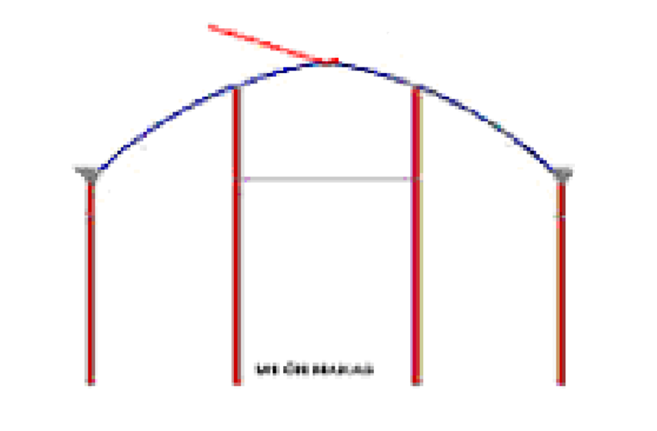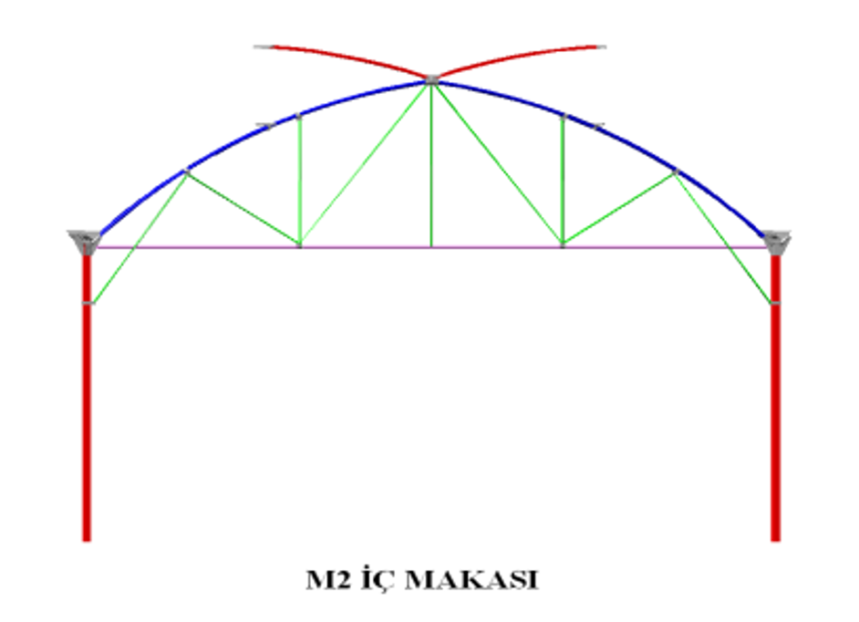

**M1- Ön ve Arka Makasları M2- Ara Makasları**

Makas dizayn edilirken statik yüklerin dengeli dağılımı için bitki askı ekseni 4 eşit araya bölünmüş ve bağlantıların tamamı yük denge noktalarına düğümlenmiştir. Makas profilleri yük denge hesapları ve gölge oranlarına göre Ø60 mm - Ø27 mm çapındadır.

|  |  |
| --- | --- |
| **M1 Makas İçin** |  |
| Makas Yay Borusu | Ø 42 x 1,5 mm Galvaniz Boru |
| Tepe Mahyası | T: 1 mm Galvaniz Sac |
| **M2 Makası İçin** |  |
| Makas Yay Borusu | Ø 42 x 1,5 mm Galvaniz Boru |
| Makas Örgü Bağlantı Boruları | Ø 27 x 1,5 mm Galvaniz Boru |
| Makas Kiriş Borusu | Ø 42 x 1,5 mm Galvaniz Boru |

# YAN VE TEPE BAĞLANTI PROFİLLERİ

Yağmur olukları 2mm galvanizli sacdan üretilmiştir. Oluklar düz olarak işlenip sonradan klips yatağı ayrı montaj edilecektir.

|  |  |
| --- | --- |
| Kendinden Sekmanlı Yağmur Oluğu | 400 x 2 mm galvaniz sac |
| 32’lik Tepe Profili | 32 x 1,2 mm galvaniz sac |
| Havalandırma Kutu Profili | 32 x 1,2 mm galvaniz sac |
| Çiftli Kenarllık Yan | 50 x 1,2 mm galvaniz sac |
| Çiftli Kenarlık Ön | 50 x 1,2 mm galvaniz sac |
| Çiftli Alın Yay Profili | 50 x 2 mm galvaniz sac |

# RÜZGÂR GERGİLERİ

|  |  |
| --- | --- |
| M1- M2 Rüzgar Bağlantısı | Ø 27 x 1,5 mm galvaniz boru |
| Alın Çapraz Gergisi | Ø 42 x 1,5 mm galvaniz boru |
| Yan Kolon Gergileri | Ø 27 x 1,5 mm galvaniz boru |

# HAVALANDIRMA

* Adana hava koşulları göz önüne alındığında iklimlendirme için enerji sarfiyatını minimuma düşürmek adına; daha çok doğal hava sirkülasyonu sağlanacak şekilde seralar imal edilmeli ve kurulmalıdır.
* Her bir tünelde hakim rüzgarın ters yönünde tepeden havalandırmalı olacaktır.
* Havalandırmada kullanılacak kramier kaseti sessiz çalışan özellikte olacaktır
* Kullanılacak profiller sıcak daldırma galvanizli çelik olacaktır

|  |  |
| --- | --- |
| Siviçli Redüktör Takım | 0.55kW/h 50 Hz 380 V |
| Kramayer Dişli Takım | 2,5 mm galvaniz sac |
| Rulmanlı Şaft Yatağı | 1,5 mm galvaniz sac |
| Havalandırma Şaft Borusu | Ø 34 x 2,0 mm galvaniz boru |
| Havalandırma Profili | 30 x 40 x 1,5 mm |

SU BASMANI ve ÇEVRE DUVARI

WATER BASEMENT and SURROUNDING WALL

1. Seranın 4 tarafına TS EN 206 ve TS 13515 standartlarına uygun C 25 / 30 betonlu 8 – 12 nervürlü demirli 20 cm en ve 50 cm yüksekliğinde (alt 25 cm’si 40 cm genişliğinde pabuç olacak şekilde) ve istinat / sınır duvarı sera tüm su taşkınlarına korumalı olacaktır. Aynı zamanda sera çevre direkleri bu betonarme yapı içerisinde kalacaktır.

SERA İÇİ YERLEŞİM DİZAYNI

1. Her bir sera 9,6 metre en ölçüsü için,

-Sol ve sağ yanlarda 1 metre, sehpa aralarında 2 metre genişliğinde eğitim ve sera içi dolaşım alanı planlanacak, en fazla 25 metrelik dökümler ile sera boyunca (104,16m) eğitim ve dolaşım için beton yürüyüş yolları hazırlanacaktır.

-3 adet 1,20 m genişliğinde ve 80 cm yerden yüksekliğinde galvaniz kaplı 30luk kutu profillerden ve köşebentlerden sehpalar yerleştirilecektir. Sehpalar ayrılabilir ve moduler olarak tasarlanacak. Her bir parça maksimum 6 metre uzunluğunda yerleştirilecektir.

-Yerleşimi planlanan sehpalar üzerine 1,20 metre eninde ve sera boyunca yaklaşık 100 metre olacak şekilde delikli tablalar (saksılıklar) yerleştirilecektir.

-Bu tablaların altına sıkıştırılmış mıcır ve üzerine siyah plastik örtü çekilerek yabani ot ve fungal hastalıklardan tünel seralar arındırılacaktır.

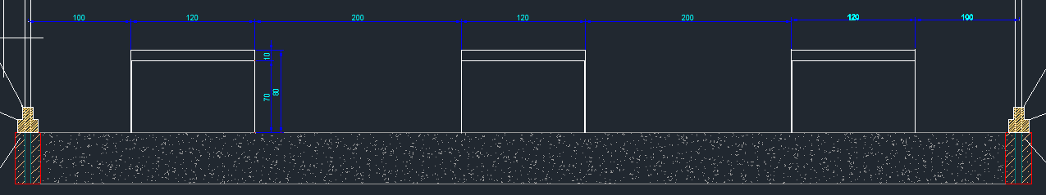

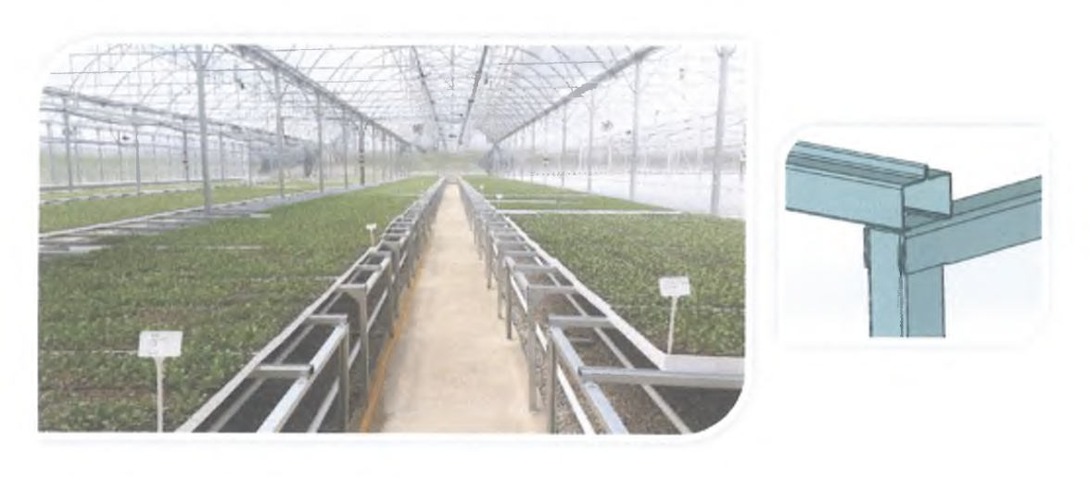

TEMSİLİ FOTOĞRAF

1. Sera yanları ve sera üst mahyası birinci maddede bahsedildiği üzere; en az 3 yıllık garantiye haiz polietilen madde ile kaplanacaktır

# *SERA ÖRTÜSÜ*

* Sera tek kat 180 mikron polietilen örtü ile kaplanacaktır.
* Sera örtüsü en az 36 aylık UV + IR+ LD + AF + Amist +EVA + AntiDust +Diffused film özelliğinde olacaktır.
* PVC klipsler segmanlı tip klipsler olarak monte edilecektir.

1. Tüm saksılıkların (tablalar) altından en az 2 adet ısıtma ve soğutma amaçlı PVC KOMPOZİT boru geçmelidir.

***PVC Kompozit Borunun Asgari Teknik Özellikleri***

* PP-R (Polipropilen Random Copolimer) hammaddesi ile cam elyaf takviyeli polipropilen hammaddelerinin birleşimi ile üretilen PVC kompozit su borularından olacaktır.
* Serada bulunan her bir tünel bağımsız ısıtma ve soğutma olacaktır.
* DIN 4102 standardına göre en az B2 sınıfında olacaktır.
* Korozyona dayanıklı, kireçlenme ve paslanma oluşmayan olacaktır.

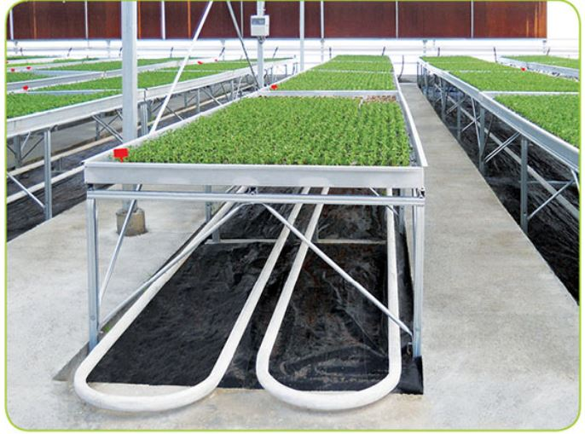

TEMSİLİ FOTOĞRAF

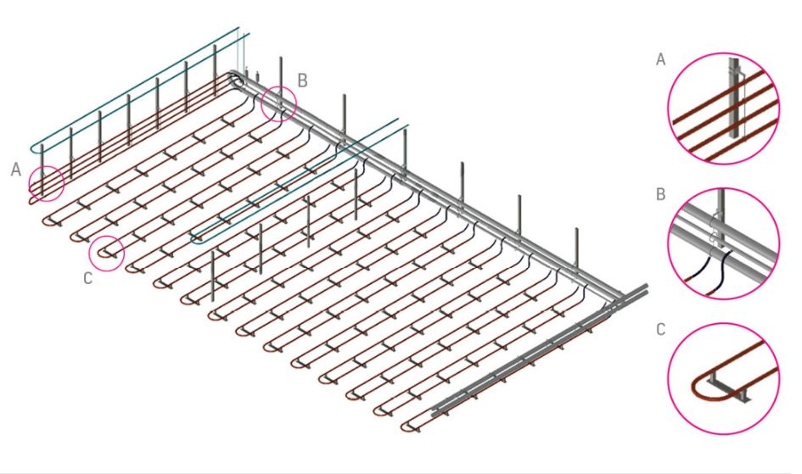

TEMSİLİ FOTOĞRAF

1. Bir önceki maddede bahsi geçen borular her bir tünel sera içerisinde bulunan elektrikli ısıtıcılar giriş-çıkışlarına bağlanılacak; sonraki maddelerde bahsedileceği üzere bu elektrikli ısıtıcıların kontrol edilebilmesi için ana kumanda merkezinde bulunan kontrol üniteleri tarafından(PLC-Yapay Zeka Kontrolcüler) istenilen hava sıcaklığı her bir tünel serada farklı ya da aynı olacak şekilde kontrol edilebilir şekilde dizayn edilecektir.
2. Soğutma iklimlendirmesi ve hava sirkülasyonu için her bir tünel sera(1000m^2) içerisinde akışkanlar mekaniği yöntemi kullanılarak hesaplanan en az 2’şer adet aşağıda teknik özellikleri belirtilen sirkülasyon fanları yerleştirilecek, ve bu fanların elektrik bağlantıları bu teknik şartnamede belirtildiği üzere yapılacaktır. Yine bu fanlar da ısıtıcılar gibi kontrol edilebilmesi için ana kumanda merkezinde bulunan kontrol üniteleri tarafından(PLC-Yapay Zeka Kontrolcüler) istenilen hava sıcaklığı-sirkülasyonu her bir tünel serada farklı ya da aynı olacak şekilde kontrol edilebilir şekilde dizayn edilecektir.

***Sirkülasyon Fanlarının asgari teknik özellikleri;***

* En az 7,400 m3 / 0,4 KWh kapasiteli olacaktır.
* En az 900 RPM nominal kanat hızına sahip olacaktır.
* Trifaze elektrikle çalışacaktır.
* Fanlar en az IP 55 korumalı olacaktır.
* Fan kanatları galvaniz kaplı olacaktır.
* Manuel ve otomasyonla çalışabilecek elektrik panosu olacaktır.

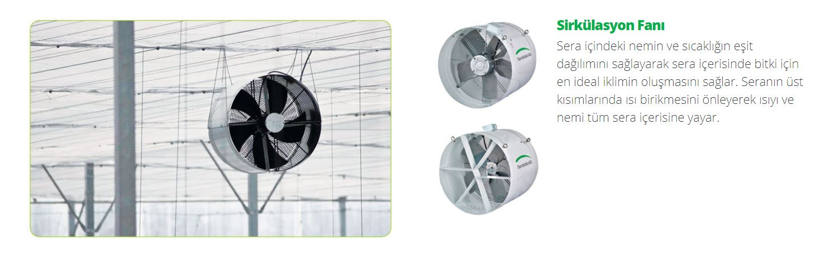TEMSİLİ FOTOĞRAF

1. Tüm sera tavanı boyunca açılıp kapanabilir gölgeleme, birinci maddede bahis edildiği gibi 3 yıl garantili gölgeleme fileleri olacaktır.

***Filenin asgari teknik özellikleri;***

* ISO 9001, CE ve Gıda İle Temasa Uygunluk (AB ve ABD) belgeleri ile üretilen olacaktır.
* UV koruma katkısı mevcut olacaktır.
* %100 HDPE (High Density Polyethylene – Yüksek Yoğunluklu Polietilen) Monofilament iplik ile üretilecektir.
* Gölgeleme filesi rengi yeşil ve % 55 gölgeleme sağlayacak yapıda olacaktır.
* PUSH-PULL Sistemli olarak her bir sera tüneline yerleştirilecektir.
* Sistem kendinden switchli redüktörlü motorların hareket verdiği şaft boruları ve gramiyer dişliler aracılığı ile hareket eden mekanizma yapısında olacaktır.
* Bahsedilen PUSH_PULL sistem gölgeleme fileleri mekanizması, her tünel için elektrikli ısıtıcı ve fan gibi kontrol edilebilmesi için ana kontrol merkezindeki kontrol üniteleri (PLC-Yapay Zeka Kontrolörleri) tarafından kontrol edilecek şekilde tasarlanmalıdır.

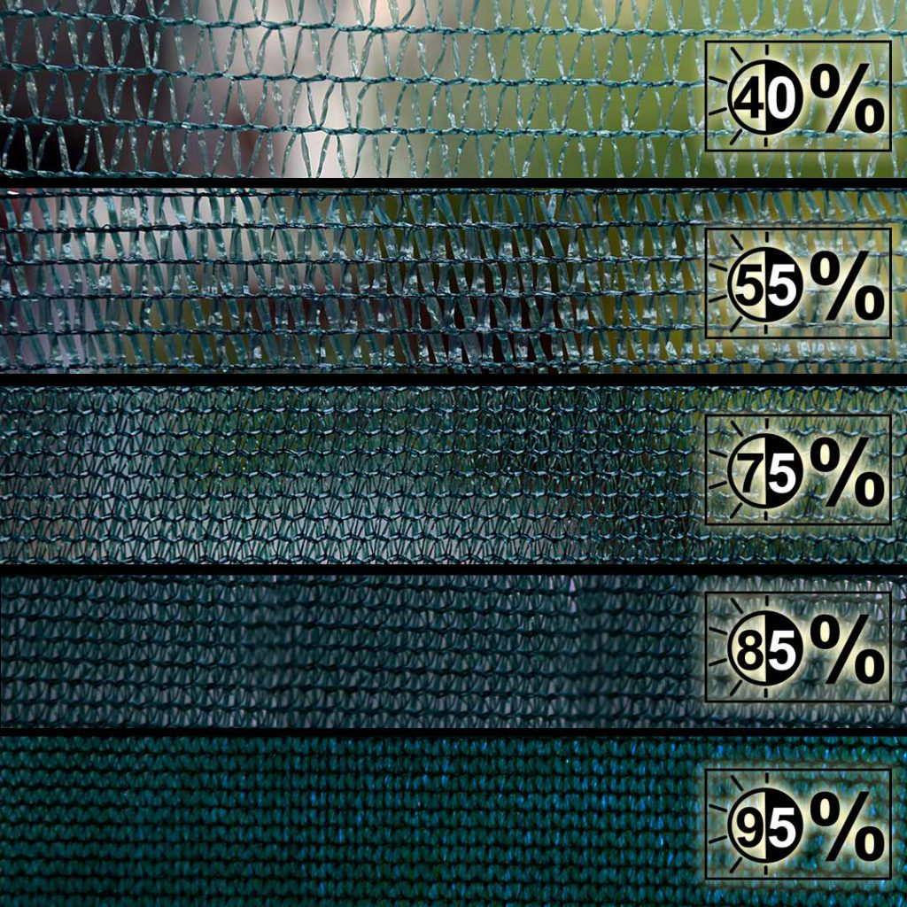

TEMSİLİ FOTOĞRAF

1. Tüm sera tünelleri boyunca tezgahlar üzerinde tavandan sarkıtmalı damlama engelli, 0,2 mm çapında sisleme memeleri olan tüm tezgahlar boyunca yerleştirilmiş tablaların sulamasını sağlayacak şekilde sisleme tesisatı olacaktır.

***Sisleme sisteminin asgari teknik özellikleri;***

* En az 4 bar çalışma basıncı ile çalışıyor olacaktır.
* Tesisatta filtrasyon olacaktır.
* Yüksek basınçta çalışmaya uyumlu özel tesisat boruları (yüksek basınca dayanaklı esnek hortumlar gibi) ve tesisat malzemesi olacaktır.
* İstendiğinde pompa üzerinden debi ayarlama olanağı olacaktır.
* Damlama koruma sistemiyle devreye giriş ve çıkışlarda kesin damlatmasız çalışacaktır.
* Pompaya entegre otomasyon panosu olacaktır.
* Yapılan uygulamaya göre seçilebilecek farklı otomasyon seçenekleriyle çalışabilir olacaktır.
* Zamana bağlı çalışma/durma özelliği olacaktır.
* Ortamda istenen alt ve üst nem değerlerine göre çalışma/durma özelliği olacaktır.
* Dışarıdan gelecek bir komuta göre çalışma/durma özelliği olacaktır.
* Sulama sistemlerinin tüm bağlantıları yapılarak sızdırma ve kaçak kontrolleri yapıldıktan sonra çalışır halde teslim edilecektir.
* Çoklu pompa sistemlerinin koordineli çalışma özelliği olacaktır.
* Bahsi geçen sisleme mekanizması da elektrikli ısıtıcılar ve fanlar gibi kontrol edilebilmesi için ana kumanda merkezinde bulunan kontrol üniteleri tarafından(PLC-Yapay Zeka Kontrolcüler) istenilen hava sıcaklığı-sirkülasyonu, nem oranı her bir tünel serada farklı ya da aynı olacak şekilde kontrol edilebilir şekilde dizayn edilecektir.

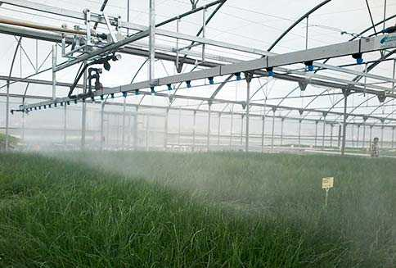

TEMSİLİ FOTOĞRAF

1. Yukarıda bahsi geçen sislemenin yapılabilmesi için 7-9 litre/dakika su pompaları yine seranın içerisinde olacaktır.

***Gübreleme ve ilaçlama sisteminin asgari teknik özellikleri;***

* Sulama sistemi elektrovanalar aracılığı ile sulama aralığı ve sulama miktarı, ilaçlama ile gübre dozajı, ph düzeyleri manuel ve otomasyonla ayarlanabilir olacaktır.
* Gübreleme ve ilaçlama sistemi; dozajlama ve sistemin çalışması gübreleme ve ilaçlama bilgisayarı tarafından manuel ve otomatik kontrol edilecek şekilde olacaktır.
* Her bir tünel sera için sistem; 2 grup gübre tankı (sıvı gübre ve suda eriyen granür gübre tankları ayrı ayrı olacak), 1 ilaçlama tankı, 1 ph tankından oluşacaktır.
* Tüm tanklar 100’er litrelik olacaktır.
* Tankların yerleşimi her bir tünel için SERA alanı içerisine planlanacaktır.
* Gübreleme ve ilaçlama sistemlerinin tüm bağlantıları yapılarak sızdırma ve kaçak kontrolleri yapıldıktan sonra çalışır halde teslim edilecektir.

1. Sera içerisinde YÜKLENİCİ 1 adet manuel tohumlama makinesi de kurmakla yükümlüdür.

***Manuel Tohumlama Makinası Teknik Özellikler:***

* Paslanmaz çelikten yapılmış titreşimli tohum haznesi olacaktır.
* Tohumlar almak için üzerinde delikler bulunan vakumlu çubuk olacaktır.
* Çubuk tohumları aldıktan sonra viyol üzerindeki istenilen sıraya getirilerek, tohumların viyol gözlerine bırakılması sağlanacaktır.
* Sonraki sırayı tohumlamak için viyol el ile itilecek ve işlemler tekrar edilecektir.
* Tohum haznesinin titreşimi ve çubuktaki vakum gücü, farklı ebat ve ağırlıklardaki tohumlar için kolaylıkla ayarlanabilir olacaktır.
* Makine ile birlikte, idarece tercih edilecek / belirlenecek tohumlara uygun farklı ölçütlerde 3 (üç) adet tohum yakalama çubuğu olacaktır.
* Küçük tohumlar için (lobelia ile pansy) tüpteki delik çapı en fazla 0.3 mm olacaktır.
* Daha büyük tohumlar için ise (clipped marigolds vb.) tüpteki delik çapı en fazla 0.5 mm olacaktır.
* İDARE’nin isteğine bağlı olarak tüpte daha fazla delik olabilecektir.
* Makine her yerde kolayca taşınabilen küçük bir kompresörle beraber takım halinde olacaktır.

1. Sera içerisine giren kursiyer ya da çalışanların viral, bakteriyel ya da fungal hastalıklar taşımaması için her sera tünel giriş ve çıkış kapılarına tam dezenfeksiyon sağlayan aşağıda belirtilen teknik detaylarda giriş kabinleri olacaktır.

**Giriş Kabinleri Teknik Özellikleri:**

* 250cm en*250cm yükseklik*100cm derinlikten oluşacak 2 kapıdan oluşacaktır. Kapıların biri bahsi geçen ölçülerin girişine, diğeri ise çıkış tarafına konularak arada bir hava yalıtım bölgesi oluşturulacaktır.
* Kabinler yine aynı özellikte polietilen malzeme ile kaplanacaktır.
* Kabinlerin alt tarafında içeri giren veya çıkış yapan personelin ya da malzemenin dezenfeksiyonunu sağlamak amaçlı; yine kabinle aynı 100 cm derinlikte taban bölgesinde 20 cm dikine derinlikli bir klorlu su havuzu bulunacaktır.

1. Tünel seralarında ve ana kontrol merkezinde çalışacak tüm elektrik teçhizatı ve bağlantıları Türkiye EPDK (Enerji Piyasası Düzenleme Kurumu), TEDAŞ, TOROSLAR EDAŞ ve EMO’nun ilgili standartlarına ve şartnamelerineuygun olacaktır.
2. Sera tüm üst ve yan kapakları redüktörlü motorlar ile kontrol edilebilir olacaktır. Kapakların her birinin konumu belirtir konum bilgileri ana kumanda merkezindeki kontrolcülere sürekli bilgi akışı yapacak ve yine bu kumanda merkezinden kontrol edilebilir olacaktır.
3. Sera ısıtma, soğutma, havalandırma işlemleri Yapay Zeka destekli bir uygulama tarafından yapılacaktır ve buna ek tedbir amaçlı; manuel ve PLC kontrollü olarak da yapılacaktır.
4. Yapay Zeka modülünün düzgün veri elde edebilmesi ve enerji tasarrufunda buunabilmesi için saksılıklarda her 10 metrede 1 adet olmak üzere ısı, C02 (karbondioksit), CO (karbonmonoksit), nem sensörleri; sera dışında rüzgar yön ve şiddet sensörleri olacaktır.

1. Yapay Zeka modülü bu verilerden elde ettiği derin-öğrenme (deep-learning) sonucunda kapakların açılıp kapanmasına, seranın ısıtılıp soğutulmasına, havalandırılmasına, ilaçlanmasına, sulanması ya da sislemesine karar verecektir.
2. Yapay Zeka modülü açık kaynak kodlu olarak teslim edilmelidir. Sisteme gelişen teknoloji ile ekleme ya çıkarma ya da modifikasyon yapılabilir olmalıdır.
3. Yapay Zeka modülü elde ettiği verileri toplayabilecek, sınıflandıracak, değerli veri seçimi yapabilecek, kendi öğrenebilen (self learning) derin öğrenme yapabilecek nitelikte olmalıdır.
4. Yapay zeka modülünün işletileceği bilgisayar/server tüm bu işlemleri yapabilmek adına minimum 2 TB (terabayt) dahili 50 TB harici depolama alanına sahip olmalıdır. İşlemci ve ekran kartı minimum bu verileri işleyebilecek kapasitede olmalıdır. Bu işlemleri yaparken çok ısınacağı göz önünde bulundurularak soğutma sistemi dahili ve harici olarak sisteme eklenmelidir. Bahsi geçen tüm elektrikle çalışan veya elektronik komponentler verileri kablolu ya da kablosuz şekilde bir ana kumanda merkezinde birleştirilecek, bu noktada hem manuel düğmeler ile kontrol edilebildiği gibi hem de PLC otomasyon ile de kontrol edilebilir olacaktır.
5. Sera ısıtma, soğutma, havalandırma, sisleme, enerji perdesi açma/kapama ve gübreleme işlemleri PLC otomasyon tarafından yapılacaktır. Otomasyonun sağlıklı çalışabilmesi için her 1000 metrekarelik alana birer adet olmak üzere sıcaklık, nem, ışık, karbondioksit ve fotosentetik aktif radyasyon (PAR) sensörleri yerleştirilecektir. Ayrıca sera dışına bir adet meteoroloji istasyonu yerleştirilecektir. Tüm otomasyon malzemeleri, yazılımları ve sensörleri; seracılıkta aktif olarak kullanılan ve uluslararası kabul görmüş ürünlerden oluşacaktır.
6. Montaj sonrasında YÜKLENİCİ kurum elemanlarına tüm makine ve ekipmanın kullanımıyla ilgili yeterli düzeyde eğitim vermekle mükellef olacaktır.
7. Sera ısıtması elektrik enerjisinin ısı enerjisine çevrilmesi temelli endüstriyel termosifonlar ile yapılacaktır. 5 adet ilk aşamada (5 tünel), 5 adet ikinci aşamada (ek 5 tünel) olmak üzere 10 adet endüstriyel tip elektrikli su ısıtıcı kurulumu yapılacaktır. Her bir ısıtıcı kendi ısıtacağı tünel sera içerisine konumlandırılacaktır. Her bir tünel sera için ayrı ayrı kontrol edilebilir olacak ve bunların çalışma prensipleri yine yukarıda bahsedilen otomasyon sistemleri tarafından kontrol edilmelerine olanak sağlanacaktır. Bu bahsi geçen otomasyon sistemlerine haberleşme bağlantısı yapılacaktır.

***Endüstriyel tip elektrikli ısıtıcı özellikleri:***

* Her ısıtıcı minimum 1000 litre kapasiteli olacaktır.
* Her elektrikli ısıtıcıyı biribirinden bağımsız çalıştırabilme imkanı olacaktır.
* Kullanıcı, 30 – 90 °C değerlerinde sıcaklık ayarı yapabilmelidir.
* Termosifon, dijital termostat ile otomatik olarak çalışacak, paslanmaz iç tank özelliğine sahip olacaktır.
* Trifaze 9-240 kW gücünde elektrikli rezistans gücü seçim aralığı olacaktır.
* Taşyünü yalıtımlı olacaktır
* Haşlanmaya karşı emniyet termostatı olacaktır.
* Aşırı basınca karşı emniyet ventili olacaktır.
* Katodik korozyon koruması olacaktır.
* Rezistansların susuz çalışıp yanmasına karşı sıvı seviye rölesi bulunacaktır.
* Silikon kablolar kullanılmalıdır.
* Her türlü acil konum durumunda çalışması gereken alarm sistemi barındırılacaktır.
* Flanşlı bağlantı olacaktır.
* Termostatik emniyet ventili olacaktır.
* Taşma tası olacaktır.
* Ekstra sabitleme aparatları olacaktır.
* Pano soğutucu fanı olacaktır.
* Sirkülasyon pompası otomasyonu olacaktır.
* En az 2 yıl garanti, 10 yıl servis desteği bulunacaktır.

1. GÜNEŞ ENERJİSİ

Doğal havalandırma ve sirkülasyonlarından da faydalanılarak 10000 m2 SERA için öngörülen elektrik tüketim tahmini olarak 41kw/h olacağı için; (sera çatılarına güneş paneli konulmayacak, idari binalara güneş paneli konulacağı için maksimum verimli çalışacak olan) minimum performans oranı 0,19 olan en az 250 Watt / saat güneş enerjisinden DC elektrik enerjisi üretebilecek Monokristal-PERC (Passivated Emitter and Rear Cell) teknolojisi (mimarisi) ile üretilmiş güneş paneli kullanılarak Güneş Enerji Sistemi(GES) oluşturulacaktır.

***Kullanılacak olan panelleri ve çeviriciler (inverter) ile ilgili teknik özellikler:***

* Işığı yansıtma özelliği olacaktır.
* Fotovoltaik paneller en az 10 (on) yıl ürün ve fiziksel dayanım, 25 (yirmi beş) yıl ise lineer enerji garantili olacaktır. Lineer enerji garantisi, panel gücünün 10 (on) yıl sonunda en az %90'ını ve 25 (yirmi beş) yıl sonunda da en az %80'ini sağlayacak şekilde olacaktır
* Paneller, TS EN 61215, TS EN 61730-1 ve TS EN 61730-2 standartlarına uygun olacaktır.
* Panellerin bağlantı kutusu en az IP 65 koruma sınıfında olacaktır.
* Kullanılan panellerin tamamı projede belirtildiği tipte ve güçte olacak, farklı model ve güçlerdeki paneller aynı sistem içinde kullanılmayacaktır.
* Güneş panellerinin anlık güç çıkış toleransı 0-5w aralığında olacaktır.
* Panel çerçeveleri preslenmiş, aynı zamanda punch işlemi de görmüş olmalıdır. Çerçeve üzerinde drenaj deliği, topraklama deliği ve montaj delikleri bulunmalıdır. Cıvatalı olarak montajlanmış çerçeveler kabul edilmeyecektir.
* Çerçeve korozyona dayanıklı malzemeden imal edilmiş ve paslanmaz yapıda olacaktır. Çerçeve, herhangi bir delme vb. işleme gerek kalmaksızın montaj yapılabilir biçimde tasarlanmış olacaktır.
* Güneş panelleri kaplayan cam/plastik, güneş ışığını yansıtmayacak özellikte olacaktır. Cam EN 12150 standartlarında temperlenmiş ve en az % 92 geçirgenlikte olmalıdır. Camın EN 12150 standardına göre hesaplanan dayanımı 90 N/mm² olmalıdır.
* Güneş panelleri ve bağlantı elemanları en az 130 km/h ya da 2400 Pascal hızdaki rüzgara dayanabilecek kapasitede rüzgar direncine dayanabilecek özellikte olacaktır.
* Paneller; -40°C ila +85°C sıcaklık aralığında, GES’in kurulacağı alanın bulunduğu yükseklikte, % 0 - 85 bağıl nem oranında sorunsuz çalışacak olup panellerin söz konusu şartlara uygunluğu üretici tarafından yazılı olarak garanti edilecektir.
* Inverter giriş gerilim aralığı geniş tutulmalıdır (250V – 1000V)
* Taşınabilir herhangi aygıttan standart wifi ile erişim sağlanabilmeli ve inverter arayüzü kullanılarak konfigürasyon yapılabilmelidir.
* Şebekenin enerji kalitesi ve güvenlik gereksinimleri (islanding mode) karşılamalıdır.
* İleride şebeke operatörleri tarafından istenecek şebeke destek modu (reaktif güç destek modu vb.) özelliğini barındırmalıdır.
* Sistemi uzaktan izleme, görüntüleme ve haberleşme özellikleri bulunmalı, lokal veya internet üzerinden takip edilebilmeli, web ve grafikler olarak veri sağlanabilmelidir.
* Seçilecek olan inverter verimliliği %99 tam sinüs ve üzerinde olmalıdır.
* Seçilecek olan inverterin toplam harmonik bozulumu %3 ve altında olmalıdır.
* Seçilecek olan inverterin güç faktörü nominal olarak 0.995 ve üzeri olmalıdır. Ayrıca sağlanacak olan reaktif güce göre 0.95 kapasitif ve 0.95 endüktif aralığında ayarlanabilir olmalıdır.
* İlgili GES sisteminde ihtiyaç duyulacak tüm ara bağlantı kablo ve ekipmanları ile birlikte verilecektir.

1. Minimum 328 metrekarelik bina çatı ve bina cephe alanı (ekteki taslak çizimde belirtildiği gibi) YÜKLENİCİ’ye tahsis edilecek; firma bu alanlarda yukarıda minimum performans değerleri belirtilen son teknoloji güneş panellerini çelik konstrüksiyonlar ile sabitleyerek güneşi en verimli kullanacak yön ve açıda (ABB - Goal International işbirliği tarafından görevlendirilen danışman yönergesi ile) kuracaktır.
2. Yetersiz ya da fazla foton enerjisi alan panellerin devre dışı kalması; sistemi kötü yönde etkilememesi için her iki güneş paneline 1’er adet olmak üzere minimum 650 watt değerinde power optimizerlar kullanılacaktır.
3. Sistemin hangi alana, binaya ya da çatıya kurulacağına bağlı olarak gerekli miktarda solar kablolar ve solar konnektörler kullanılacaktır.
4. Bir adet AC toplama panosu kurulacak; panellerden üretilen güç inverterlere, inverterlerden gelen güç de bu AC toplama panosuna giriş yapacaktır. Bu işlemde de yine gerekli tüm AC kablolar ve konnektörler YÜKLENİCİ şirket tarafından temin edilip kurulacaktır.
5. Minimum 27.6 kW değerinde 2 adet DC/AC inverter veya birden fazla bağımsız maksimum güç noktası izleyici girişli inverter kullanılacaktır.

* On Grid yapıda olacaktır (Şehir Şebekesine bağlı).
* Güneş enerji panllerinden elde edilen DC akımı tam sinüs AC akıma dönüştürebilecektir.
* Sera ve/veya inşaatlarda kullanılması için gerekli AC kablolar ile inşaat ana ve sera ana panolarına kadar kablolanacaktır.
* Sera ve veya inşaatlarda kullanılan elektrik enerjisi sistemin ürettiğinden fazla ise şehir şebekesinden elektrik alacak, tam tersi durumda şehir şebekesine izin verilen formda ve miktarlarda elektrik enerjisini iletecektir. Her iki durumda da sayaçlar yardımı ile şehir şebekesine satılan ya da şehir şebekesinden satın alınan elektrik enerjisini anlık ölçebilecektir. İstenilen her anda toplam harcamaları ya da sisteme satılan (aktarılan) elektrik enerjisini kW cinsinden bildirime özelliğine sahip olacaktır.
* EN 50438 sertifikasına sahip olacaktır.
* LCD ayarı ile ev aletleri ve kişisel bilgisayar için yapılandırılabilir giriş voltajı olacaktır.
* Şebeke voltajı veya jeneratör gücüne uyumlu olacaktır.
* Aşırı Yük / Aşırı Sıcaklık / Kısa Devre gibi durumlarda devre koruması bulunacaktır ve maksimum 0,5 saniyede devreye girecektir. Sistemin tümünün bağlı olduğu otomasyon cihazlarına bu durum hata kodu olarak bildirilecektir.
* Inverter giriş gerilim aralığı geniş tutulacaktır (250V – 1000V).
* Taşınabilir herhangi aygıttan standart wifi ile erişim sağlanabilecek ve inverter arayüzü kullanılarak konfigürasyon yapılabilecektir.
* Şebekenin enerji kalitesi ve güvenlik gereksinimlerini (islanding mode) karşılayacaktır.
* İleride şebeke operatörleri tarafından istenecek şebeke destek modu (reaktif güç destek modu vb.) özelliğini barındıracaktır.
* Sistemi uzaktan izleme, görüntüleme ve haberleşme özellikleri bulunacaktır, lokal veya internet üzerinden takip edilebilecek, web ve grafikler olarak veri sağlanabilecektir.
* Seçilecek olan inverter verimliliği % 99 ve üzerinde olacaktır.
* Seçilecek olan inverterin toplam harmonik bozulumu %3 ve altında olacaktır.
* Seçilecek olan inverterin güç faktörü nominal olarak 0.995 ve üzeri olacaktır. Ayrıca sağlanacak olan reaktif güce göre 0.95 kapasitif ve 0.95 endüktif aralığında ayarlanabilir olacaktır.
* 3 faz çıkışı olacaktır.

1. Güneş enerjisi sistemi için Yapılan tüm kablolamalarda, yer üstü kablo kanalları, ağır kullanıma uygun sıcak daldırma galvanizli kablo tavası olacaktır. Yer altına döşenecek DC kablolar ise uygun ebatlarda HDPE koruge boru içerisinden geçirilerek döşenecektir. Ayrca tüm kablo kanalları “TEDAŞ / Elektrik Dağıtım Şebekeleri/ Enerji Kabloları Montaj (Uygulama) Usul ve Esasları” na uygun olarak yapılacaktır.
2. Madde 38’de kurulma şartları belirtilen ana kontrol merkezinde GES sisteminin izlemesi LCD ekran yerleştirilecektir. İnverterler, GES panellerinin bulunduğu yapılara monte edilecektir.
3. Bahsi geçen GES sisteminin tüm projelendirme, mühendislik ve TEDAŞ/EPDK kabul sözleşmeleri ve planları YÜKLENİCİ tarafından yapılacaktır.
4. Bağlantı anlaşması AG (Alçak Gerilim) olarak Türkiye TEDAŞ/EPDK’dan onay alır ise AG; alamaz ise TEDAŞ/EPDK’dan OG (Orta Gerilim) revizyonu yüklenici tarafından talep edilecek ve bununla ilgili de yine tüm mühendislik, projelendirme, TEDAŞ/EPDK kabulleri YÜKLENİCİ tarafından sağlanacaktır.
5. Bahsi geçen GES sistemi ilgili tüm nakliye, kurulum, elektriksel ve mekanik montajlar YÜKLENİCİ tarafından yapılacaktır.
6. Bahsi geçen GES sistemi ve bu sistemin inşaat ve seralara entegresi için kullanılacak olan tüm malzemler (kablo, kablo klipsleri, konnektörler vb.) YÜKLENİCİ tarafından temin edilecek ve bina ve seralara kadar dağıtımı yer altından kablo kanalları içerisinde EPDK standartları ve düzenlemelerine göre yapılacaktır.
7. YÜKLENİCİ, tek bir noktadan izlenmesi ve kontrol edilmesi planlanan tüm bu sistemlerin otomasyonu için sera dışında 15 metrekare alana sahip, 3 metre genişliğinde, 5 metre uzunluğunda ve 2.65 metre yüksekliğinde bir Ana Kontrol Merkezi kuracaktır. Ana Kontrol Merkezi yapısı, YÜKLENİCİ'nin uygun gördüğü yapı tipi olarak Hazır Yapı veya Prefabrik yapı tipinde SERA dış alanında tesis edilmelidir. YÜKLENİCİ, birinci aşamada sadece 5 tünel kurulacak olmasına rağmen, iki aşamalı inşaat tasarımında 10 tünel tesis planlanacağı için Ana Kontrol Merkezinin, hazırladığı dizaynda planlanan 10 tüneli ortalayacak şekilde konumlandırmış olmasını sağlamalıdır.
8. YÜKLENİCİ Türkiye Cumhuriyeti İş Sağlığı ve Güvenliği Yönetim Sistemi standartlarına uyulacaktır.
9. YÜKLENİCİ tüm kendi enerjisini üretebilen akıllı sera sistemi kurulması aşamasında yukarıdaki şartları ve idari şartnamedeki şartları birebir sağlamakla yükümlüdür. Ayrıca aşağıda sıralanacak olan maddeleri de sağlamak zorundadır:

* Kurulacak olan tüm panolarda güç kesintisinde devreye girecek olan güç kaynakları ve ısınmaya önlem olarak havalandırma ya da klimalandırma olacaktır.
* Tüm kablolar ve bileşenler, şemada belirtilen isme göre etiketlenecektir. Hata kodu, sensör veya kablo adını belirtilecektir. Herhangi bir arıza durumunda tasarımın bulunması kolay olacaktır.
* YÜKLENİCİ tüm sisteme GOAL ve ABB izni ile erişebilecek; müdahale edebilir olacaktır.
* YÜKLENİCİ, ekipman / sistem için tavsiye edilen yedek parça listesi hazırlayacak ve sistem bileşenleri için periyodik olarak kontrol listesi sağlayacaktır.
* YÜKLENİCİ kullanılan tüm ekipmanlar için kalibrasyon prosedürünü GOAL'a ve ABB’ye iletecektir.
* Sistem arızasından kaynaklanan herhangi bir arıza durumunda, YÜKLENİCİ tüm mekanik, elektrik ve yazılım sorunları için danışma ve acil problem çözme için teknik yetkili irtibat kişisini GOAL ve ABB’ye sunacaktır.
* YÜKLENİCİ güvenlik şartnamelerine uymalı ve güvenlik açısından tüm makine ve ekipmanların risk analizi YÜKLENİCİ tarafından yapılacaktır. YÜKLENİCİ, denetim uygunluk raporunu hazırlayacak ve sorumlu taraf olarak imzalayacak olan üçüncü şahıs şirket / kurum ile işbirliği yapabilecektir. Bu analiz ve raporlara göre YÜKLENİCİ gerekli güvenlik önlemlerini almak zorundadır. YÜKLENİCİ ayrıca asılması gereken tabelaları da GOAL'a ve ABB’ye bildirecektir.
* Mekanik montaj ve elektrik, pnömatik, yağlama, temel, tesis şartı ve şematik çizimleri, sözleşmenin imzalanmasını takiben 2 hafta içerisinde GOAL'e ve ABB’ye teslim edilecektir. Bu sunumlar aşağıdaki maddeleri içermelidir:

- Her bir çizimin bir basılı kopyası,

- Her çizimin DWG formatında elektronik kopyası (ACAD uyumlu),

- Özel olarak tasarlanmış herhangi bir sistem, fikstür vb. tamamen ayrıntılı olacak ve GOAL'ın fikri mülkiyeti haline gelecektir.

- 2 yıllık çalışma ve standart bakım için gerekli Sarf Malzemelerinin ve Yedek parçaların listesi (dosya biçimi hem .xls hem de .pdf olarak sunulmalıdır). Bu liste, tavsiye edilen tedarikçileri ve mevcut fiyatlandırmanın yanı sıra teslimat sürelerini de içerecektir. Nihai teklife seçenek olarak bir yedek parça teklifi eklenecektir.

- Her arayüz ve belge YÜKLENİCİ tarafından Türkçe olarak GOAL’e teslim edilmelidir (dokunmatik ekranlar, raporlar vb.)

- YÜKLENİCİ tarafından yazılım dosyaları eksiksiz ve CD ya da harici disk formatında GOAL’e teslim edilmelidir.

- YÜKLENİCİ tarafından yukarıda belirtilen sistemlerde kullanılacak her makine, teçhizat ve aksam CE beyanına sahip olacaktır. CE ile herhangi bir uyumsuzluk, yüklenicinin sorumluluğu altında derhal telafi edilmelidir.

YÜKLENİCİ tüm sistemi yada ara sistemleri kurduktan sonra GOAL ve ABB, mevcut tedarikçi temsilcileriyle birlikte nihai test çalışmasını gerçekleştirecektir. Çalışma başarılı olursa, tedarikçi temsilcileri GOAL ve ABB personelini eğitecektir.

* Eğitimden önce sistemle ilgili periyodik kontrollerin bir listesi GOAL'e ve ABB’ye iletilecektir.
* Zaman çizelgesindeki herhangi bir öğe plana göre tamamlanmadıysa, GOAL’e derhal bildirilecektir.
* Sistem dahilindeki tüm teslimatlar YÜKLENİCİ tarafından ve onun uygunluğunu sağlaması ile yapılacaktır.
* Alt yüklenici kullanıldığı durumlarda seyahat masrafları da dahil olmak üzere alt yüklenicilerin zaman ve masrafları dahil, kurulum masrafları vb., YÜKLENİCİ tarafından karşılanacaktır.
* YÜKLENİCİ kurulum denetimi ile ilgili tüm masrafları karşılayacaktır.
* YÜKLENİCİ kurulumla doğrudan ilişkili tüm riskleri kendi sigortası ile karşılayacaktır.
* Ön kabul sırasında bir eğitim seansı yapılacaktır. Bu eğitim oturumu proje yöneticisi / süreç mühendisi ve muhtemelen üretim sorumlusu ve bir bakım personelini içerecektir. Bu eğitim oturumu, ekipmanın genel işletimini, bakımını, küçük onarımını ve sorun gidermeyi içerecektir. Bu oturum, öncelikle operatör için olacak ve çalıştırma ile küçük sorun gidermeyi içerecektir.
* YÜKLENİCİ tarafından Kurulum sonrasında eğitim dokümanları hazırlanarak GOAL’a ve ABB’ne teslim edilecektir.
* YÜKLENİCİ, bir ana iletişim noktası (bir proje yöneticisi) oluşturacaktır. Bu irtibat, proje güncellemelerini sağlamak için proje sırasında sık sık GOAL ve ABB proje sorumlusu ile doğrudan iletişim kuracaktır.
* Ayrıntılı teknik özellikler önceliklidir. Bir uyuşmazlık durumunda, ayrıntılı teknik özelliklere uyulmalıdır. GOAL ve ABB proje sorumlusu tüm istisnaları, tüm istisnaları listeleyen ve her iki tarafça imzalanan bir belge şeklinde yazılı olarak onaylamalıdır. Tedarikçi, bu istisna listelerini (Genel ve Ayrıntılı Spesifikasyonlar için birer adet) teklifte ayrı sayfalar olarak sunacaktır.
* Garanti süresi içinde, YÜKLENİCİ (bileşen tedarikçisi değil), parçalar ve işçilik / seyahat maliyetleri dahil olmak üzere, kusurlu malzemenin hızlı bir şekilde onarımı veya değiştirilmesinden sorumludur (ücretsiz olarak). GOAL çalışanı sorunu telefonla düzeltemezse, sorunu tedarikçiye ait olmak üzere 48 saat içinde düzeltmek için tedarikçi teknisyenleri YÜKLENİCİ tarafından yerinde sağlanacaktır.
* Garanti süresinin dışında Proje, YÜKLENİCİ tarafından, ücretli olarak 48 saat içerisinde hataya çözüm ya da yedek parça temini ile sorumludur.
* Üretimi kesintiye uğratan herhangi bir makine sorunu, kontrol panelinde hata kodu olarak görüntülenmelidir.
* İstenmeyen sistem çalışmasını önlemek için alarmlar ve sistem kesinti kontrolü sağlanacaktır.
* Tüm ekipmanlar için fiyat teklifi, ekipman fiyatını, teslimat programını ve spesifikasyonların istisnalarını içerecektir.
* YÜKLENİCİ 29.12.2009 tarihinde yürürlüğe giren Yeni Makine Direktifi 2006/42 / EC, .Düşük Voltaj Direktifi 2006/95 / EC ve Direktif ile Etkileşim Elektromanyetik Uyumluluk 2004/108 / EC uymak zorundadır.

***Yeni Makine Direktifi 2006/42 / EC:***

* Genel olarak direktif, makineler, değiştirilebilir ekipman, güvenlik bileşenleri, zincirler, halatlar ve bitmemiş makineler için diğerlerinin yanı sıra serbest ticaret koşullarını belirler.
* Aşağıdaki noktalar, her tür makine projesi için çok önemlidir ve hedefin planlama aşaması, ön kabul ve nihai kabul sırasında proje sorumlusu katılımının temelini oluşturur:

1. Üreticinin risk değerlendirmesi yükümlülüğü,
2. CE işareti ve üreticinin uygunluk beyanı,
3. Kullanım kılavuzunun sağlanması,
4. Koruyucu önlemlerin sıralaması (risklerin tasarım yoluyla ortadan kaldırılması.

* Alçak Gerilim Direktifi ve Makine Direktifi birbiriyle rekabet etmez. Risk varsa değerlendirme daha yüksek elektrik riski olduğunu gösterir, ardından Düşük Voltaj Direktifi uygulanır veya tam tersi. Elektromanyetik uyumluluk her zaman uygulamayı gerektirir.
* Tesis / Makine CE etiketi taşımalıdır. Tedarikçi Firmanın tüm bu gerekli önlemleri alması gerekmektedir. Şartnamede belirtilmeyen hususlar CE standartlarının temel referans noktasındadır. Uygunluk beyanı ve risk analizi sonuç raporu dosyaya eklenmelidir.
* Sistemde kullanılan tüm bileşenlerin öncelikle yüklenicinin komponentleri satın almış olduğu alt yapıcı firma tarafından garanti edilmesi gerekmektedir.
* Yedek parça listesinde; tüm yedek parçalar tedarikçiler, sipariş kodları, miktarlar, özellikler, boyutlar, sertlik vb. tarafından tanımlanmalıdır.
* 10 yıllık bir süre için, tüm önleyici ve planlı bakım faaliyetleri bir zaman çizelgesinde listelenmeli ve programlanmalıdır. Kritik yedek parçaların değişim dönemleri ve aktif değiştirme süreleri listelenmelidir.
* Otonom ve planlı bakım faaliyetleri için tüm parçalara erişim kolay olmalıdır. Tasarım dönemi geldiğinde, bakım faaliyetleri sırasında çıkarılması için daha az parça (zaman tasarrufu) dikkate alınmalıdır.
* Periyodik olarak değiştirilmesi gereken tüm filtreler, keçeler, 0-ringler vb. çizimlerde gösterilmeli ve uygun şekilde kodlanmalıdır. Değiştirme ve temizlik periyotları bir listede belirtilmelidir.
* Güvenlikli çalışma sınırlarını yeşil, aşırı değerleri kırmızı renkle tüm bölümler seçilmelidir ve belirtilmelidir.
* Makine, ekipman ve komponent üzerindeki tüm tanımlamalar, talimatlar ve etiketler Türkçe dilinde olmalıdır.
* Başlatma talimatları, otonom bakım talimatları, periyodik bakım talimatları, teşhis geri bildirimleri ve sorun giderme ve onarım talimatları hazırlanmalı ve üçlü elektronik kopya ve basılı kopya olarak sunulmalıdır.
* Tüm çalışma basınçları makine üzerinde gösterilmelidir.
* Isı, gaz, yağ, su ve diğer tüm sıvı tüketimini ölçmek için giriş ve çıkış tarafında ihtiyacı karşılayan bir akış ölçer veya göstergeler bulunmalıdır.
* ALTYÜKLENİCİ, yedek parça temini ve servis ihtiyacını en az 10 yıl garanti etmelidir.
* Zincir, dişli, kayış, redüktör ve diğer aktarma sistemleri emniyetle kapatılmalıdır ancak kontrol için hepsi çıplak gözle görülebilmelidir.
* Yağlama periyotları yoğun sistemler için otomatik veya manuel de olsa kendinden yağlamalı sistemler olmalıdır.
* Projenin tasarım aşamasında sistemin sürdürülebilirliği dikkate alınmalı ve optimal tasarım çözümleri sağlanmalıdır.
* Kontrol alanları görselleştirilmelidir.
* Motorların dönüş yönü ve tüm boru devrelerinin giriş ve çıkış yönleri etiketlenmelidir. Sıcak su hatları için kırmızı renk, soğuk su hatları mavi renk ve dönüş okları siyah renk seçilmelidir.
* Paneller ve saha montajı aşağıdaki standartlara göre yapılacaktır:
* Fazlar arası enerji beslemesi 400 volt, faz nötr 230 volt AC, 50 Hz'dir.
* Makine/Ekipman CE etiketi taşımalıdır. Tedarikçi Firmanın tüm bu gerekli önlemleri alması gerekmektedir. Bu şartnamede belirtilmeyen hususlar CE standartlarının temel referans noktasındadır. Uygunluk beyanı ve risk analizi sonuç raporu dosyaya eklenmelidir.
* Makine 2006/42 / EC AT (makine yönergeleri) 2004/108 / AT EMC elektromanyetik uyumluluğu ve 2006/95 / AT LVD, alçak gerilim yönergesine göre tasarlanmalıdır.
* Aksi belirtilmedikçe, kullanım durumuna göre güç ve kontrol kabinleri ya yere ya da duvara monte tip kabinler olmalıdır;

- IP55 Güvenlik sınıfı

- DKP levha ürünü

- Elektrostatik toz boya yapılacaktır.

* Elektrik panosu, uygun siyah ve sarı renkte gerilim seviyesini ve yıldırım flaşını gösteren etiket işaretini içermelidir.
* Duvar tipi kabinler 1,5 mm kalınlığında saçtan imal edilmiş olmalı ve montaj plakası galvaniz saç olmalıdır. Zemine monte kabinler 2mm kalınlığında saç olmalı ve montaj plakası galvaniz saç olmalıdır.
* Gerektiğinde 40 * 60cm ebatından daha küçük dolaplar polyester olabilir.
* Bağımsız kabinlerin her biri, girişte güç beslemesi için ayrı bir ana şalter ile bulunmalı ve eksik akım koruma sigortası bulunmalıdır.
* Kurulu gücü 10 kw veya daha fazla olan her makine / ekipman, bir Entes MPR63 tipine sahip olmalı, elektronik, üç fazlı elektrik sayacı ve puls uçları terminallere bağlanmalıdır.
* Kabinde bulunan çubukları dağıtırken, aşağıda belirtildiği gibi etiketlenmeleri gerekir:
  + - * + L1 bar kırmızı, L2 bar sarı, L3 bar mor ve Neutral bar beyaz renkli.
        + İzole edilmiş çubuklar etiketlenmeli ve rengi 2cm genişliğinde etiket olmalıdır.
        + Soldan sağa dikey montaj çubukları L1, L2, L3; Önden arkaya nötr, yatay montaj L1, L2 ve L3
        + Topraklama çubukları 5 cm genişliğinde ve sarı-yeşil şeritli olmalı ve zemin sembolü gösterilmelidir.
        + İzinsiz kişilerin temasına karşı barlar pleksiglas örtülerle kapatılmalıdır.
        + Pleksiglas kapak üzerinde, voltaj seviyesini gösteren standart voltaj etiketi bulunmalıdır.
        + Gerekirse faz numaralandırma rölesi bulunmalıdır.
  + Ana kablonun giriş tarafında siyah1 renkli kablo L1'e, kahverengi renkli L2'ye, siyah2 renkli L3'e ve sarı-yeşil renkli toprakla eşleşmelidir.
  + 70 mm2 kesite kadar ana topraklama kablosu sarı-yeşil dış izoleli kablo ile kablolanmalıdır, 70 mm2'den daha yüksek bölümler topraklama ipi kullanılmalıdır.
  + Nötr ve topraklama hatları asla bir araya gelmemlidir.
  + Toprak terminalleri kabinde standart normlarda olmalı, tüm çevre ekipmanı topraklanmalıdır.
  + Kabindeki tüm kablo renkleri, renk ve izolasyon açısından standartları karşılamalıdır. "Birim E - Elektrik devresi kablolama renklerini gösterir"
  + Terminal bağlantılarında faz plakaları arasında faz ayrımı olmalı, grupların sonunda bitiş plakası bulunmalı, terminaller numaralandırılmalı ve devre şemasında numaralar işlenecektir.
  + Kabinde Güç bileşenleri ve Kontrol bileşenleri (PLC, dönüştürücü vb.) Ayrı bölümlere monte edilmelidir, EMC koruması başarılı olacaktır.
  + Duvar tipi kabinlerde kabin içi soğutma, havalandırma ile fanlarla yapılmalıdır. Yere sabitlenmiş tip kabinler soğutulmalı ve ısı akısı ihtiyacını karşılayacak şekilde kullanılmalıdır. İlk kurulumda AC monte edilmemişse ve daha sonra ihtiyaç duyulduğunda GOAL tedarikçi firmanın ihtiyaç duyduğu AC'yi kurmasını sağlama hakkını saklı tutar.
  + Yere sabit tip kabinlerde, kapı açılarak aydınlatma otomatik olarak başlamalıdır.
  + Kontrol kabinleri diğer ihtiyaçlar için% 25 yedek boş alan olacak şekilde tasarlanmalıdır.
  + Ayrı sigorta ile beslenen ve ray montajlı monofaze Türk normu priz bulunmalıdır.
  + Kontrol devresi 24 VDC için tasarlanmalıdır.
  + Tüm AC motorlar standart olarak devre kesici ile korunmalıdır.
  + AC motor sürücüleri filtreli besleme tipi olmalıdır.
  + Tüm kablolar kanal ihtiyaca göre h: 6cm veya h: 4cm olarak seçilmeli ve tüm kanallar kapatılmalıdır.
  + Yuvarlanma yolu çıkışlarındaki kablolar, kilitli bağlantı parçaları ve spiral kablo hortumlarıyla korunmalıdır.
  + Tüm kablo uçları, kablo yüksüğü ile izole edilmelidir.
  + Tüm vida bağlantıları rondela ile donatılmış olmalıdır.
  + Tüm uç etkileyiciler her iki uçta da etiketlenmelidir ve etiketleme şemada gösterilenle aynı olmalıdır.
  + Standart AC motorlar kablo bağlantıları 4X2,5 mm2 Fvv-n olmalı ve hız kontrol motor bağlantıları 4X2,5 mm2 EMC ekranlı kablo olmalıdır.
  + Tüm sensör tipleri (fotoseller, endüktif sensörler ve limit anahtarları) çarpmalara, sıkışmalara ve çarpmalara karşı korunmalıdır.
  + Tüm sensör türlerinin soket bağlantıları olmalıdır.
  + Tüm valf ve sensör soketlerinde LED göstergeler bulunmalıdır.
  + Türk güvenlik kurallarını karşılayan ihtiyaç duyulan sayıda acil durdurma düğmesi bulunmalıdır (“Acil Durdurma” yazılı buton etiketinde).
  + Güvenlik ekipmanları için (E-stoplar, çit anahtarları, ışık bariyeri vb.) Tüm ekipmanların güvenlik standartlarını ve normlarını karşılaması gerekir.
  + Kabin ve çevre ekipmanlarındaki etiketler, şemaya karşılık gelmeli ve tüm şemalar revizyonlar nedeniyle güncellenmelidir.
  + Gerektiğinde dağıtım kutusu sadece IP66 normlarına uygun olarak kullanılabilir ve tüm bağlantılar terminallerle bağlanmalıdır.
  + G / Ç (I/0) ünitelerini daha görsel hale getirmek için aşağıda gösterildiği gibi benzer olması gerekir

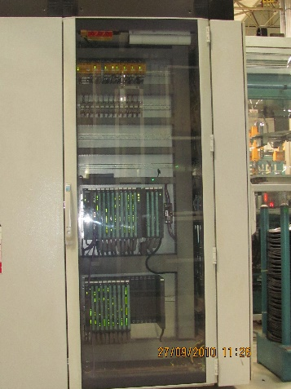 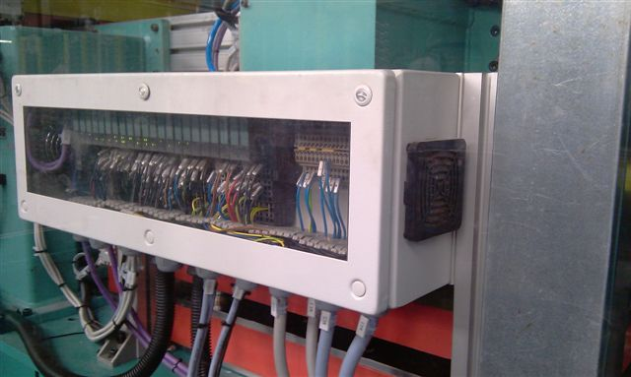

* + Hatlar için doğrulama düğmelerinin aşağıda gösterildiği gibi olması ve lambanın yeşil renkte olması gerekir.



* + Kablo bağlantılı hareketli parçalar için, ani çarpmalara karşı özel bir dikkat gösterilmesi gerekir.
  + Tüm proje sürdürülebilirlik odak noktasında ele alınmalıdır. GOAL, tedarikçi firmaya talep edilen değişiklikleri ön kabul tarihine kadar bedelsiz olarak yaptırma hakkına sahiptir.
  + Kabin üzerinde (Telemecanique XVB serisi) sesli ikazlar ve ışık durum göstergeleri ve mod anahtarları bulunmalıdır.
  + Tesisteki hareketsiz taraftaki kablolar için bir yuvarlanma yoluna döşenmeli ve hareketli taraftaki kablo, aşağıda gösterildiği gibi koruyucu hortumlar ve kilitli bağlantı parçaları ile korunmalıdır.

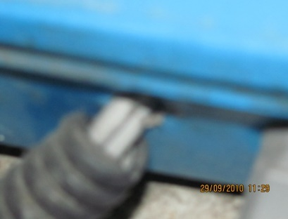 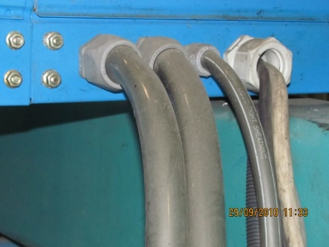

Yanlış Doğru

* + PLC uygulamaları için daha fazla ihtiyaç için% 15 yedek boş I / O alanı olmalıdır.
  + Alt Yapımcı Firma, elektrik şemalarını üç nüsha olarak sert ve yumuşak olarak sunmalıdır. Elektrik projeleri aşağıda belirtilen bu öğeleri içermelidir.

• Kabinin dış boyutları

• Güç devresi şeması

• Kabin düzeni (terminaller, röle ve yerleşim biçiminde gösterilen tüm ekipmanlar)

• Kontrol devresi şeması

• Terminal planları

• Santral elektrik düzeni

• Uç efektörler, aktüatörler ve sensörler I / O için yerleşim

• Ayrıntıları ve sipariş kodlarını tanımlayan yedek parça listesi

• Kurulum talimatları

•Yedek parça listesi

• CE bildirgesi

• Risk analizi raporu

• 10 yıllık planlı bakım zaman çizelgesi

• Otonom bakım dönemleri ve bölgeleri

* + Tüm programlar ve parametreler, DVD'de elektronik kopya olarak bakım departmanına sunulmalıdır. Tüm programlamanın açık kaynak olması gerekir; programda özellikle veya tamamen engellenmiş herhangi bir taraf olmamalıdır.
  + Tesis / makine, enerji verimliliği marjına göre tasarlanmalıdır.
  + Dokümantasyon bu maddelerden oluşmalıdır;

• Bileşen ağaç şeması “Alt tesisler, alt istasyonlar, alt bileşenler” gösterilerek hazırlanmalıdır.

• Elektrik, Pnömatik ve Hidrolik devre şemaları hem basılı hem de elektronik kopya olarak hazırlanmalıdır. (Elektrik şemaları hem ".pdf" hem de "eplan projeleri" biçiminde olmalıdır)

• AC motor sürücülerinde "vektör" sürücü kullanılacaksa; tek bir kapsamda tüm döngüyü içeren Hız-Kapsam eğrilerini gösteren ilgili kapsam olmalıdır. İlgili sürücü koşulları için ilgili sistemin motor nominal akımının% 150'sini geçmediği göz önünde bulundurulmalıdır.

• Periyodik olarak ihtiyaç duyulan parçaların listesi ve periyotları hazırlanmalıdır.

• Periyodik olarak kontrol edilmesi gereken noktaların listesi ve bunların norm değerleri (konum, sıcaklık vb.) Ve süreleri hazırlanmalıdır. Tüm kontrol noktaları, TPM endişesine göre görselleştirilmelidir.

* + Proje kabul süresinin bir parçası olarak; operatörler için makine kullanım eğitimi ve bakım teknisyenleri için makine / tesis bakım ve kurulum eğitimleri verilmeli ve gerekli tüm dokümantasyon hazırlanmalıdır.
  + Dolaplarda ve kontrol kutularında kullanılması gereken düğme renkleri aşağıdaki

şemalardaki gibi olmalıdır.

